## Экспериментальное ESI-MS и теоретическое DFT исследование арендиазоний тозилатов, трифлатов и тетрафторборатов

Alexander A. Bondarev,1 Evgeny V. Naumov,1 Assiya Zh. Kassanova2, Elena A. Krasnokutskaya3, Victor D. Filimonov3

1Department of Biomedicine, Altai State University, Barnaul, Russia, alex_root@mail.ru

2S. Toraighyrov Pavlodar State University, Pavlodar, Kazakhstan

3The Kizhner Research Center, National Research Tomsk Polytechnic University, Tomsk, Russia, 634050 Tomsk, Russia

### Abstract

* + 1. Впервые методом ESI-MS исследовано поведение арендиазониевых солей ArN2+ X- с различными противоионами X= BF4-, p-TsO-, TfO-. Установлены закономерности фрагментации ДС, показано, что характерной особенностью MS спектров ДС является наличие устойчивых кластерных ионов. Числа характеризующие состав наиболее устойчивых кластеров зависят от природы аниона. Наличие противоионов в кластерных частицах приводит к упрочнению связей диазониевой группы с ароматическим ядром. Впервые предложен механизм стабилизации диазониевых катионов в присутствии анионов, за счет хелатного эффекта. Квантово-химическими методами DFT впервые смоделированы процессы фрагментации диазониевых солей и кластеров в ESI-МС, вычислены природа и сила связывания диазоний катионов с противоионами. В спектрах присутствуют массы, соответствующие продуктам азосочетания и полимеризации, происходящих в условиях ESI, предложены механизмы этих процессов.

### 1. Introduction

* + - 1. Ароматические диазониевые соли (DS) являются важнейшими и широко применяемыми реагентами в органическом синтезе и промышленности [1]. DS используются для получения сложных продуктов органического синтеза, инициации полимеризации, модификации поверхностей и наноматериалов [2]. Однако, многим DS присущи такие недостатки, как взрывоопасность и малая устойчивость при фото облучении, нагреве и механическом воздействии в сухом твердом состоянии [7,8]. Эти недостатки сдерживают масштабы и ограничивают сферы применения DS. Многие из этих веществ опасны при хранении и транспортировке. Стабильность DS связана с как электронным строением и свойствами самого диазониевого катиона, так и природой противо-иона и характером их взаимодействия. В настоящее время вопрос стабильности мало исследован и требует дальнейшего более глубокого изучения теоретическими и экспериментальными методами.
      2. Ранее нами получены арендиазоний тозилаты и арендиазоний трифлаты [3, 1s] и показано, что они стабильны при хранении в сухом состоянии, обладают малой энергией термического разложения, хорошо растворимы, как в воде, так и органических растворителях [3]. В то же время, они недороги, легко получаются из доступного сырья, обладают высокой «диазониевой» активностью и с успехом используются для галоид-дедиазонирования [3,4a-e] и введение в арены изотопа 18F [4f], для получения ароматических азидов [4g], проведения azo-coupling с этил -метилацетоацетатом [5a], замещении диазониевой группы на триэтоксисилильную [5b], Cu- и Pd-catalyzed арилирования 5c,d].Кроме того, арендиазоний тозилаты оказались удобными агентами ковалентной прививки ароматических групп к поверхностям карбонизированных наночастиц металлов [5e] и графену [5f]. Однако, причины повышения стабильности арендиазоний тозилатов и трифлатов в сравнении с традиционными арендиазоний тетрафторборатами остаются неясными.
      3. Масс-спектрометрия - один из высокоточных экспериментальных методов, позволяющих изучать ионы в газовой фазе или вакууме, оценить их стабильность, пути распада и взаимодействие с другими частицами. Классический метод ГХ-МС мало применим для диазониевых солей следствии ионного характера этих соединений и малой стабильности при ионизации электронным ударом. Наиболее подходящим методом для изучения этих объектов является метод ВЭЖХ-МС при ионизации электроспреем, который широко используется для изучения механизмов органических реакций в газовой фазе [2n, 3n, 5n, 9n], в том числе и для мониторинга протекания реакций с участием DS [34n].
      4. В настоящее время опубликованы лишь две работы по изучению арендиазоний тетрафторборатов методом ESI LC-MS [22n, 15n]. В этих исследованиях авторы не ставили задачи описать влияние противо-иона. По данным авторов [22n] первой стадией и основным путем фрагментации диазониевых катионов и диазотатов является отщепление молекулярного азота. В работе представлены спектры фрагментации при различных напряжениях на скиммере.
      5. В работе [15n] изучено поведение тетрафторборатных пара замещенных производных фенилдиазония в экспериментах с использованием ионизации электроспреем. Авторами проведен анализ взаимодействий и превращений, происходящих между молекулами нуклеофилов и фенильными катионами в газовой фазе. В статье рассматривается явление образования кластерных частиц содержащих несколько катионов и тетрафторборат анионов. Показано также, что характеристики МС 2-нитробензолдиазоний тетрафторбората отличаются от других изученных ДС. Авторы предложили основные схемы 1-4 процессов происходящих с участием диазониевых катионов:
      6. 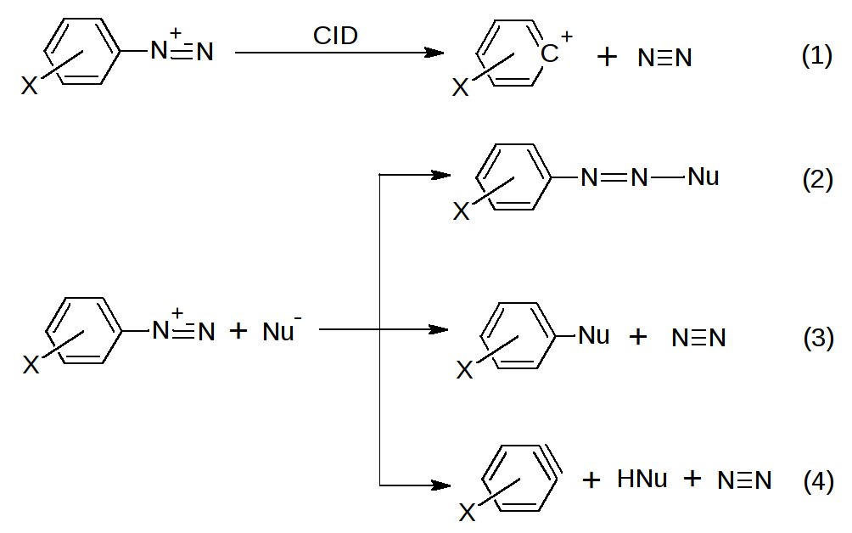
      7. Схемы 1-4. Основные процессы сопровождающие распад диазониевых катионов.
      8. Целью нашей работы было изучение свойств перспективных арендиазоний тозилатов и трифлатов в сравнении с тетрафторборатами в экспериментах на масс-спектрометре с ионизацией электроспреем. Изучение фрагментации диазониевых катионов при различных энергиях позволяет оценить и сравнить их прочность в эксперименте. Закономерности фрагментации кластерных частиц несут важную информацию о влиянии противоионов на прочность диазониевых частиц.
      9. Другой важной задачей было DFT моделирование процессов происходящих в условиях ионизации электроспреем и количественный расчет прочности диазониевых катионов. Отдельный интерес представляло квантово-химическое описание особенностей аномальной фрагментации 2-нитрофенилдиазония.
      10. DFT исследование кластерных частиц необходимо для объяснения особенностей их фрагментации, позволит описать строение, прочность кластеров и природу связи в кластерных ионах. Строение кластерных частиц является моделью состояния DS в конденсированной фазе.
      11. Для исследований мы синтезировали ряд ДС (1a)-(1i), (2), (3) с вариацией заместителей различной природы (метокси, нитро, бром, карбокси) и их положения в кольце. Бром-производные (1h) и (1i) удобны тем, что имеют специфический изотопный профиль позволяющий идентифицировать продукты фрагментации.

|  |  |  |  |
| --- | --- | --- | --- |
|  | (1a) |  | (1g) |
|  | (1b) |  | (1h) |
|  | (1c) |  | (1i) |
|  | (1d) |  | (2) |
|  | (1e) |  | (3) |
|  | (1f) |  |  |

### **2. Experimental section**

* + 1. 2.1. Получение диазониевых солей

Арен диазоний трифлаты (1a-i) были синтезированы по методу описанному в работе [1s]. Характеристики полученных солей приведены в приложении 1.

**4-Nitrobenzenediazonium tosylate (2) был синтезирован по методике:**

В 5 мл ледяной уксусной кислоты растворяли 0.928 г (5.4 mmol) *p*-TsOH и 0.553 г (4.0 mmol) *p*-nitroaniline. К раствору при перемешивании по каплям прибавляли 0.6 мл (4.8 mmol) butyl nitrite при температуре 0-5 оС. Реакционную массу перемешивали при 10-15 оС в течение 20 мин до исчезновения пятна анилина на ТСХ (элюент гексан-EtOAc 3:2). К реакционному раствору прибавляли 200 мл эфира, отфильтровывали осадок соли **2**, промывали эфиром и высушивали в вакууме при комнатной температуре 48 часов. Yield, 1.4 g (90%), mp 132 oC (lit 3 132 oC).

1H ЯМР (300 МГц, DMSO-d6), , ppm: 2.28 (s, 3H), 7.09 (d, 2H, *J*=7.8 Гц), 7.45 (d, 2H, J=7.8 Гц), 8.68 (d, 2H, *J*=9.3 Гц), 8.92 (d, 2H, *J*=9.0 Гц). 13C ЯМР (75 МГц, ДМСО), , ppm: 20.84, 121.96, 125.57, 126.05, 128.18, 134.59, 137.85, 145.55, 153.22.

**4-Nitrobenzenediazonium tetrafluoroborate (3)** получен по методу [???].

* + 1. 2.2. Масс спектрометрия растворов солей

Спектры были получены на время-пролетном масс-спектрометре высокого разрешения Agilent LC-1260 MS QTOF 6530 c использованием двух источников ионизации электроспреем (ESI) и химической ионизации при атмосферном давлении (APCI). Cпектры APCI оказались мало информативными. Более жесткий метод ионизации приводит к разрушению диазониевых частиц.

Для элюирования использовали изократический режим ацетонитрил:вода 50:50. Колонка Zorbax Eclipse Plus C18 2.1x50mm 1.8 micron. Поток 0.25 мл/мин. Потенциал на фрагменторе 150 В. Напряжение на капилляре 3500 В. Энергия столкновений MSMS — 0, 0.01, 0.1, 1, 10, 20, 40 эВ. Для исследования готовили 1мг/мл растворы диазониевых солей в смеси вода:ацетонитрил 50:50. Инжекция 5 мкл.

Для обработки и интегрирования масс-спектров использован программный комплекс OpenMS 2.0 [5f, 6f]. Отдельно производилось интегрирование спектров первого и второго уровня по каждому прекурсору. Для анализа спектров использовалась база данных фрагментов масс-спектров METLIN [2f, 3f].

* + 1. 2.3. Квантовохимические расчеты
    2. Расчеты термодинамики распада диазониевых катионов с отщеплением азота выполнялись методом DFT Unrestricted и Restricted B3LYP в базисе aug-cc-pVDZ с помощью программного комплекса Gaussian 09 [1f]. Для всех систем рассчитан теоретический ИК-спектр, отсутствие отрицательных частот доказывает стационарный характер оптимизированных структур. Для моделирования диазониевых катионов и химических реакций с их участием эффективно использование DFT методов [26n-29n, 33n]. Следуя рекомендациям авторов [29n], учитывалась возможность существования арильных катионов как в синглетном, так и в триплетном состоянии.
    3. Для 2-нитробензол диазоний катиона выполнено сканирование энергии в процессе возрастания длины связи C-N между арильным кольцом и диазониевой группой в процессе отщепления молекулы азота. Расчет произведен с использованием квантовохимического программного комплекса ORCA-3.0.2. [6f] методом R-B3LYP в базисе aug-cc-pVDZ.
    4. Оптимизация геометрии и расчет термодинамики структур кластерных катионов произведен методом R-B3LYP с использование базиса 6-31G(d,p). Определена термодинамика в газовой фазе для процессов взаимодействия катион - анион и для процессов присоединения катиона к нейтральной молекуле DS.
    5. Для обработки данных и построения графических зависимостей было использовано открытое программное обеспечение - gnuplot 5.0 [7f].

### 3. Results and discussion

* + 1. 3.1. Масс спектры растворов солей диазония

Полученные масс-спектры растворов диазониевых солей (рисунок 1-11) показали, что для всех исследуемых соединений характерное наличие кластерных ионов содержащих *n+1* диазониевый катион и *n* - анионов. Во всех спектрах наблюдается набор линий с шагом, равным молекулярной массе соответствующей соли. Интенсивность каждой из линий от числа *n* носит индивидуальный характер и зависит от природы катиона и аниона, что позволяет определить некие «магические числа» n соответствующие наиболее интенсивным линиям, приведенные в таблице 2. Похожая, но не идентичная картина наблюдалась по данным [15f] в МС для тетрафторбората (3), определенные авторами магические числа для этой соли также n=1, 4.

Таблица 2.

Наблюдаемые «магические числа» для изученных солей диазония.

|  |  |  |  |
| --- | --- | --- | --- |
| Соединение | Магические числа | Соединение | Магические числа |
| 1a | 1, 3, 5, 6 | 1g | 1 |
| 1b | 1, 3, 4 | 1h | 1 |
| 1c | 1, 3, 4 | 1i | 1 |
| 1d | 1, 3, 4 | 2 | 2, 3, 5 |
| 1e | 1, 3, 4, 5 | 3 | 1, 4 |
| 1f | 5, 6 |  |  |

На наш взгляд «магические числа» связаны с координационным числом аниона (количество атомов фтора) - для тетрафторбората BF4- - наиболее устойчивы n=4. Для тозилатов и трифлатов наиболее часто встречаются 3,6 - что кратно числу атомов кислорода сульфогруппы. Прочность и пространственное строение кластеров более подробно обсуждается в разделе 3.6. На строение кластеров вероятно влияют стерические факторы, особенно для орто замещенных производных. Существенным является и образование водородных связей при взаимодействии диазониевых катионов с анионом.

Кроме масс диазониевого катиона и кластерных частиц на спектрах присутствуют линии арильных катионов (за исключением трифлата 2-нитрофенилдиазония), что доказывает ожидаемый разрыв C-N связей. В процессе ионизации электроспреем происходит частичный распад диазониевых катионов.

Интересным фактом является полное отсутствие масс соответствующих потере азота комплексными частицами. Таким образом, наличие аниона в кластере стабилизирует диазониевые катионы.

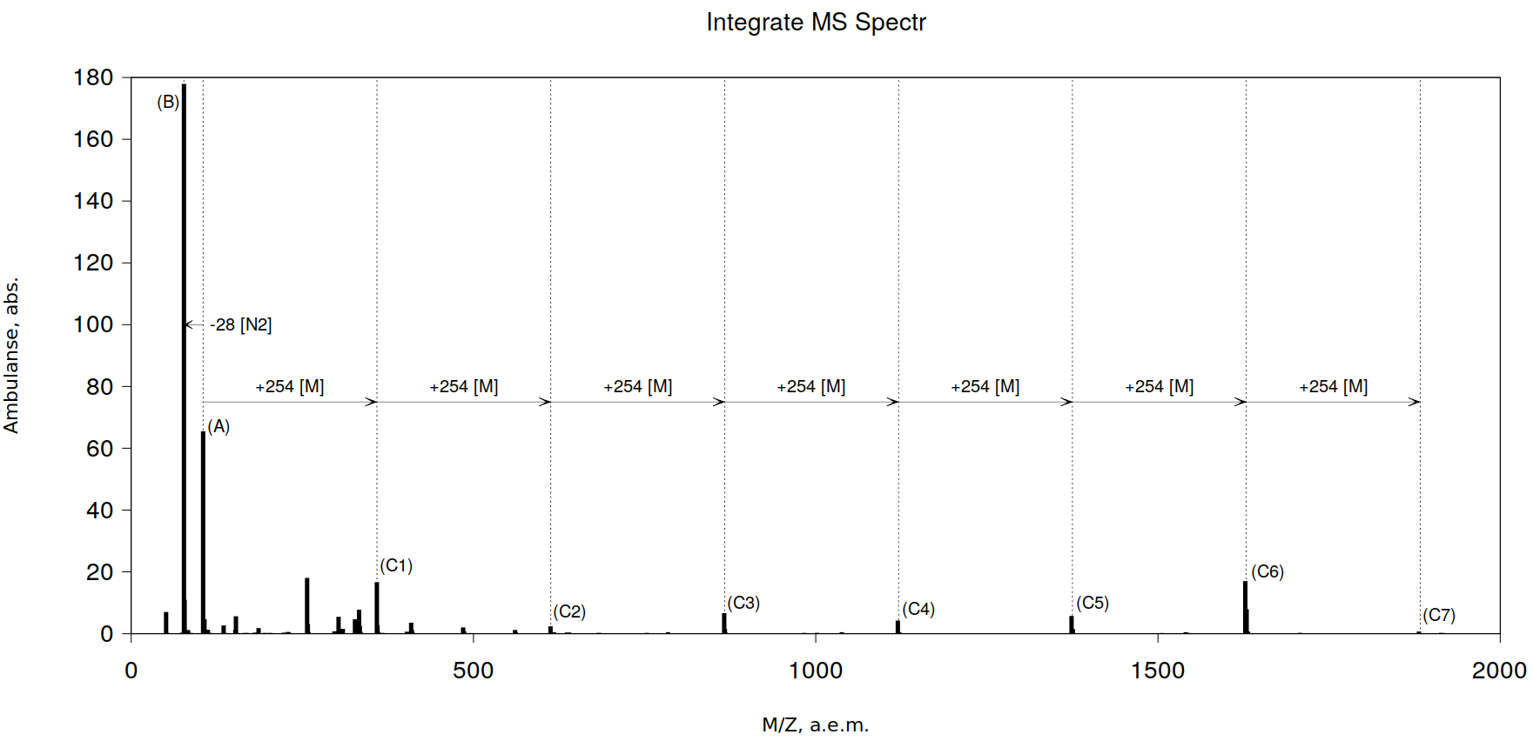

Fig. 1. ESI/MS of the (1a) in the positive mode.

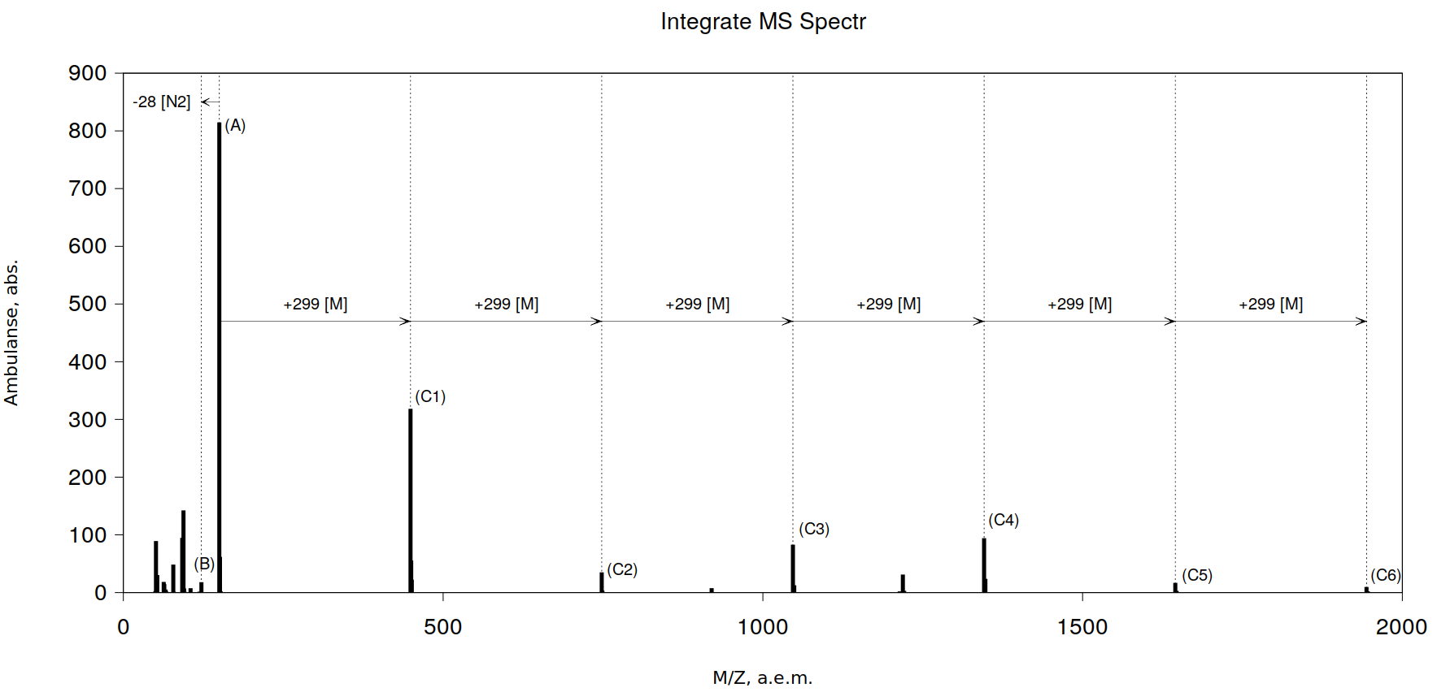

Fig. 2. ESI/MS of the (1b) in the positive mode.

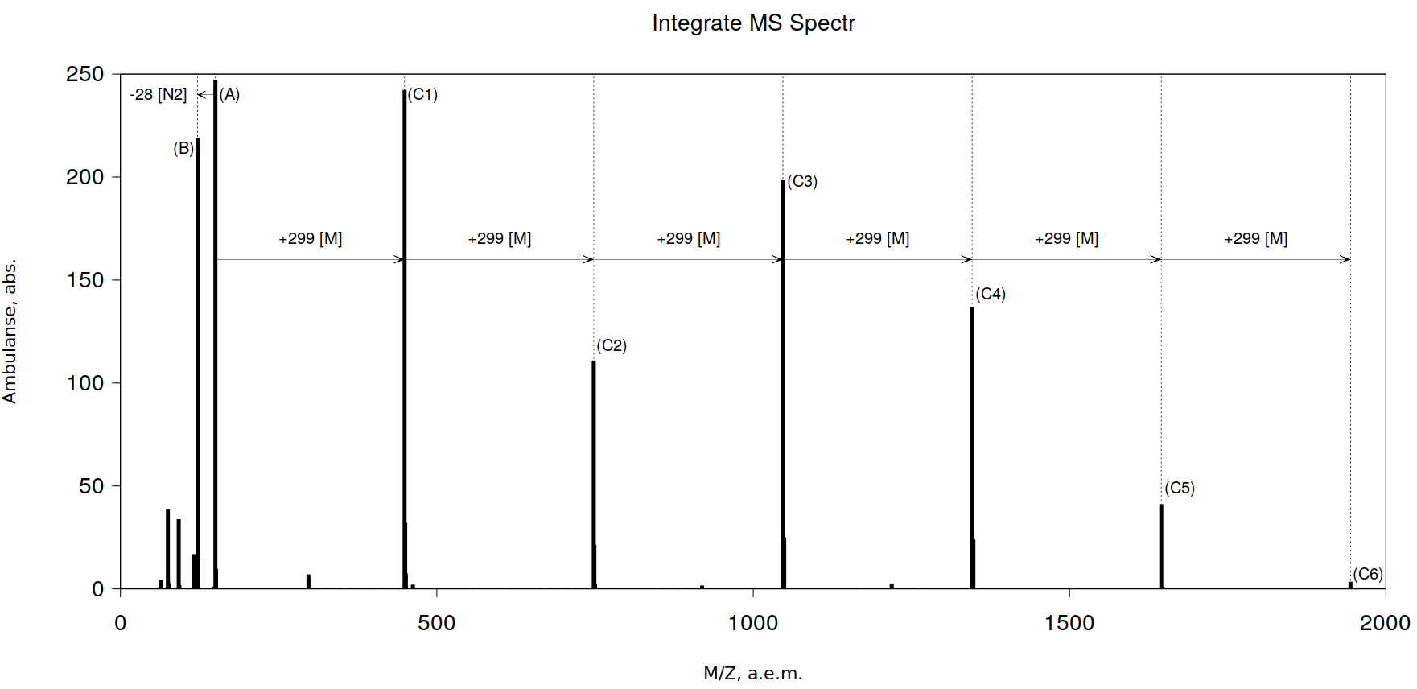

Fig. 3. ESI/MS of the (1c) in the positive mode.

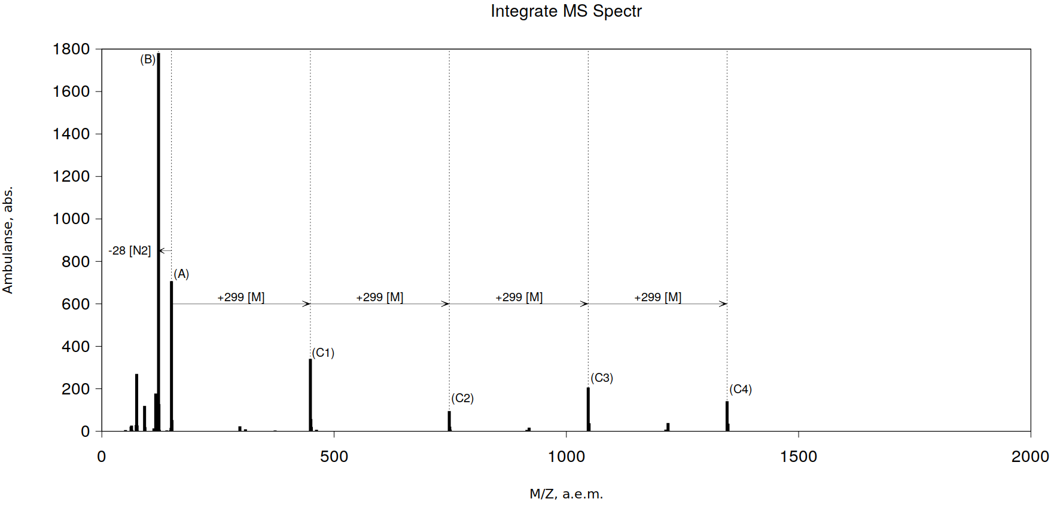

Fig. 4. ESI/MS of the (1d) in the positive mode.

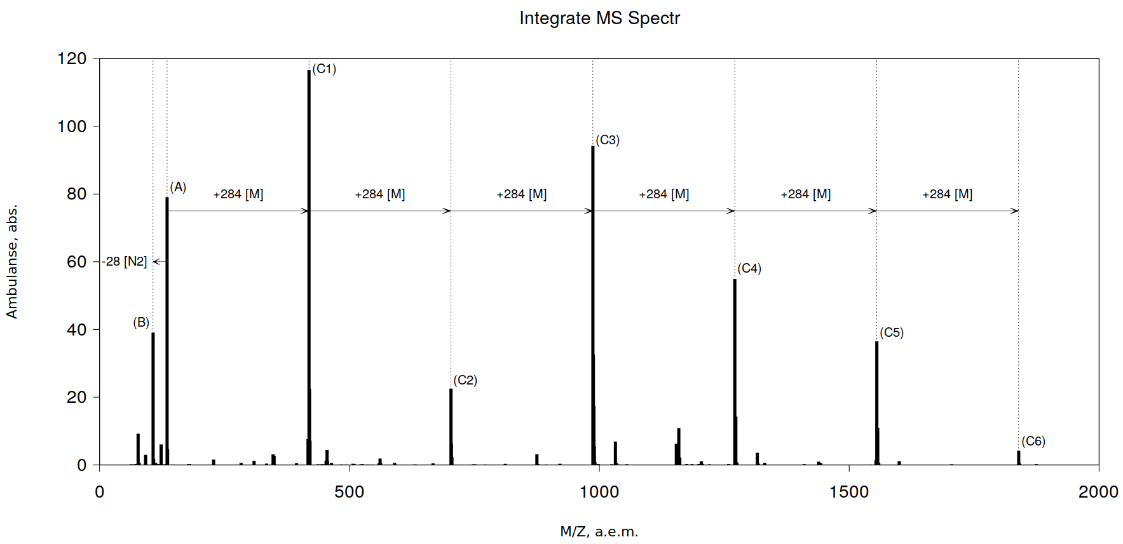

Fig. 5. ESI/MS of the (1e) in the positive mode.

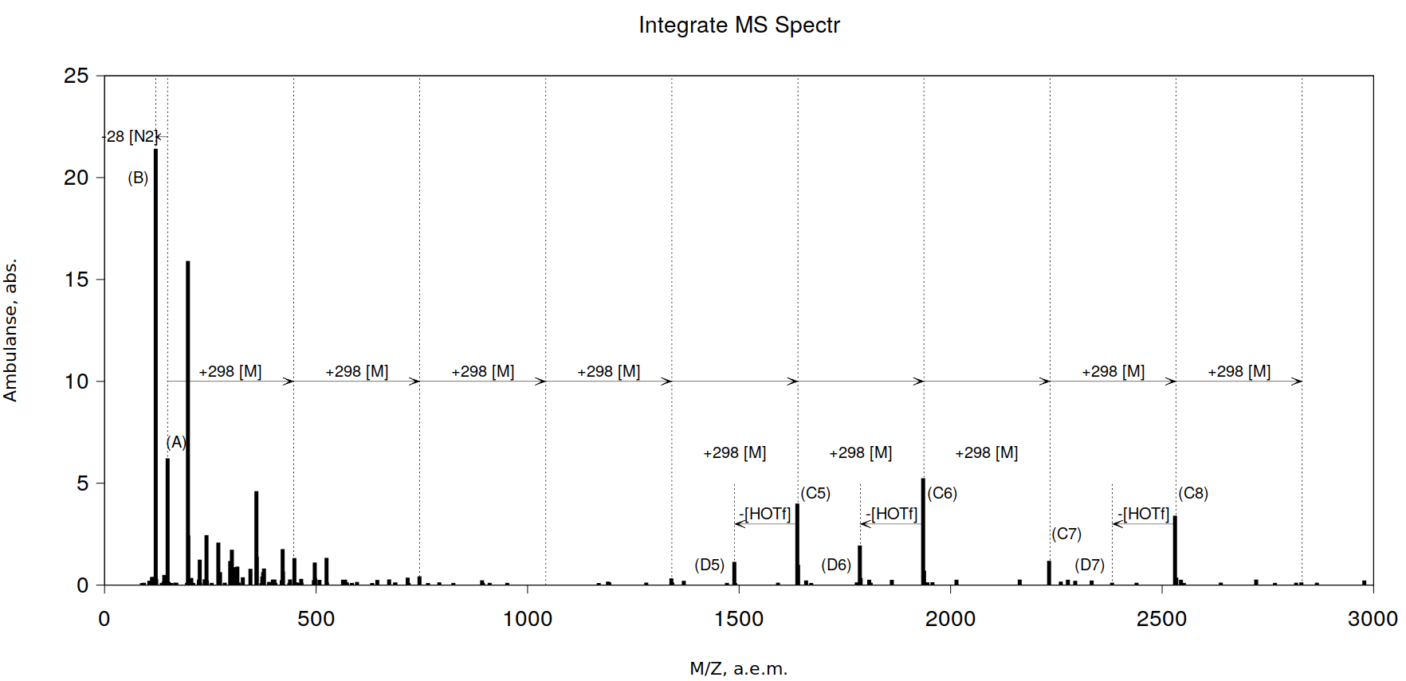

Fig. 6. ESI/MS of the (1f) in the positive mode.

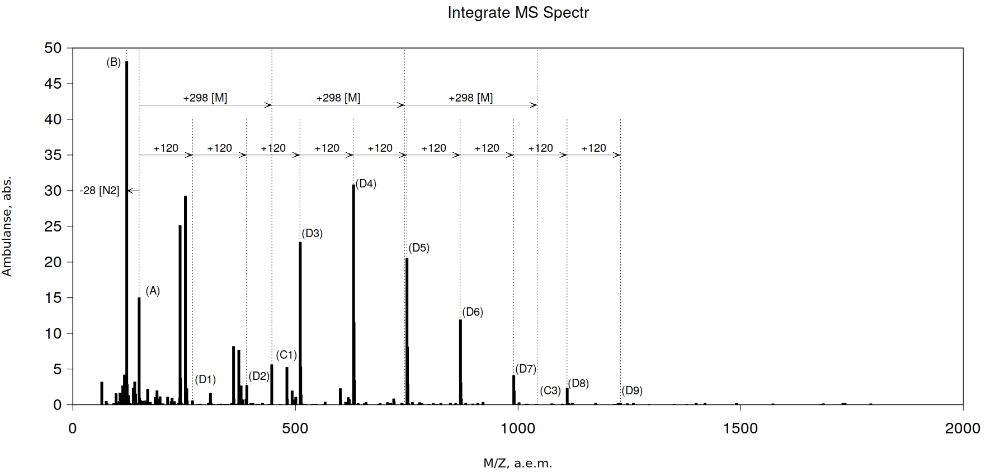

Fig. 7. ESI/MS of the (1g) in the positive mode.

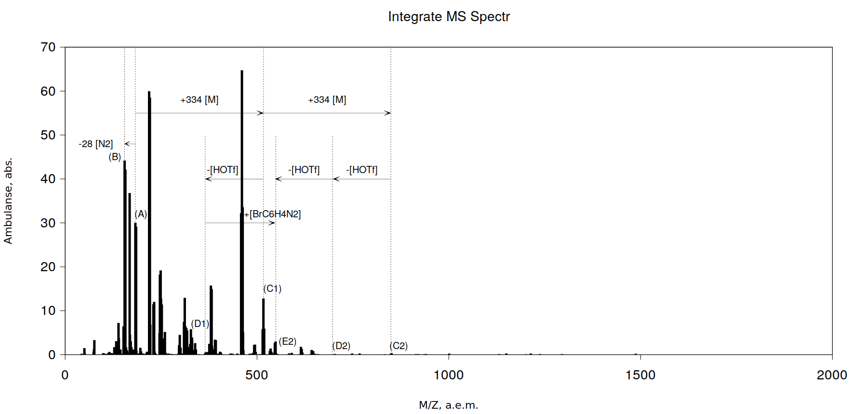

Fig. 8. ESI/MS of the (1h) in the positive mode.

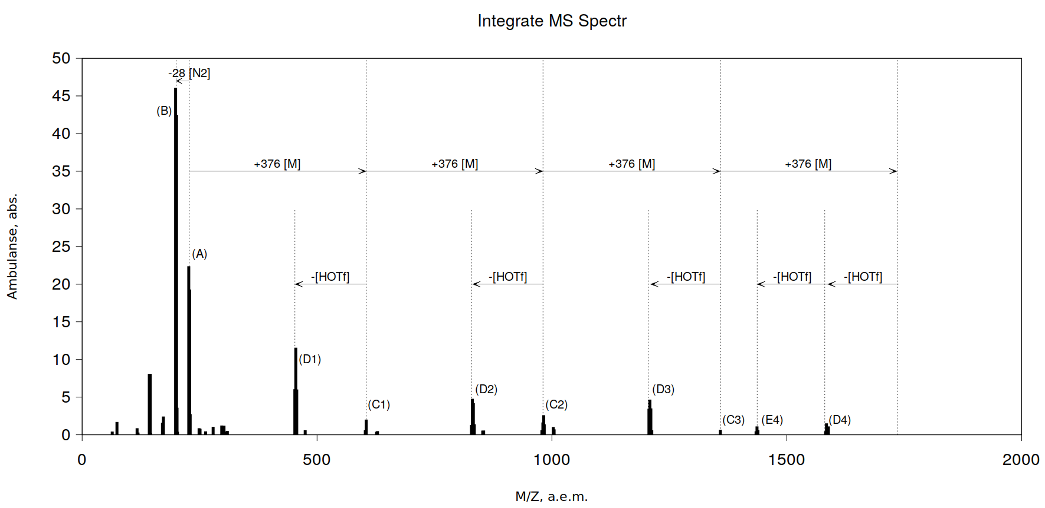

Fig. 9. ESI/MS of the (1i) in the positive mode.

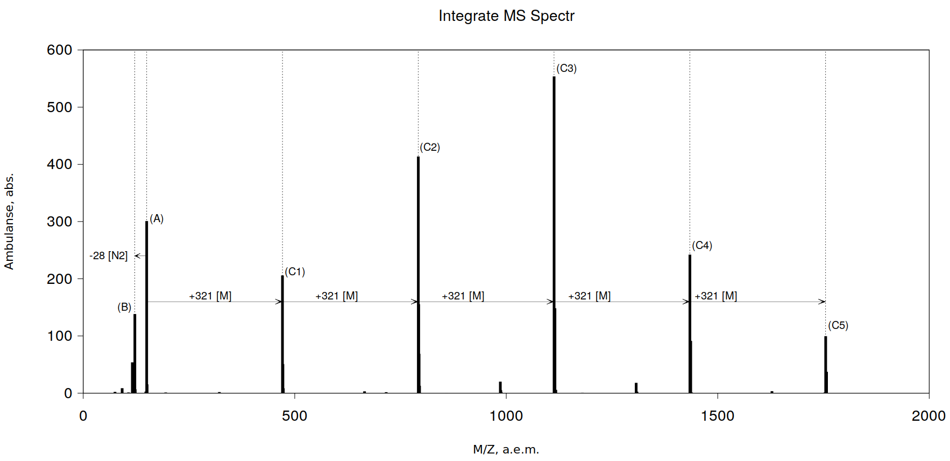

Fig. 10. ESI/MS of the (2) in the positive mode.

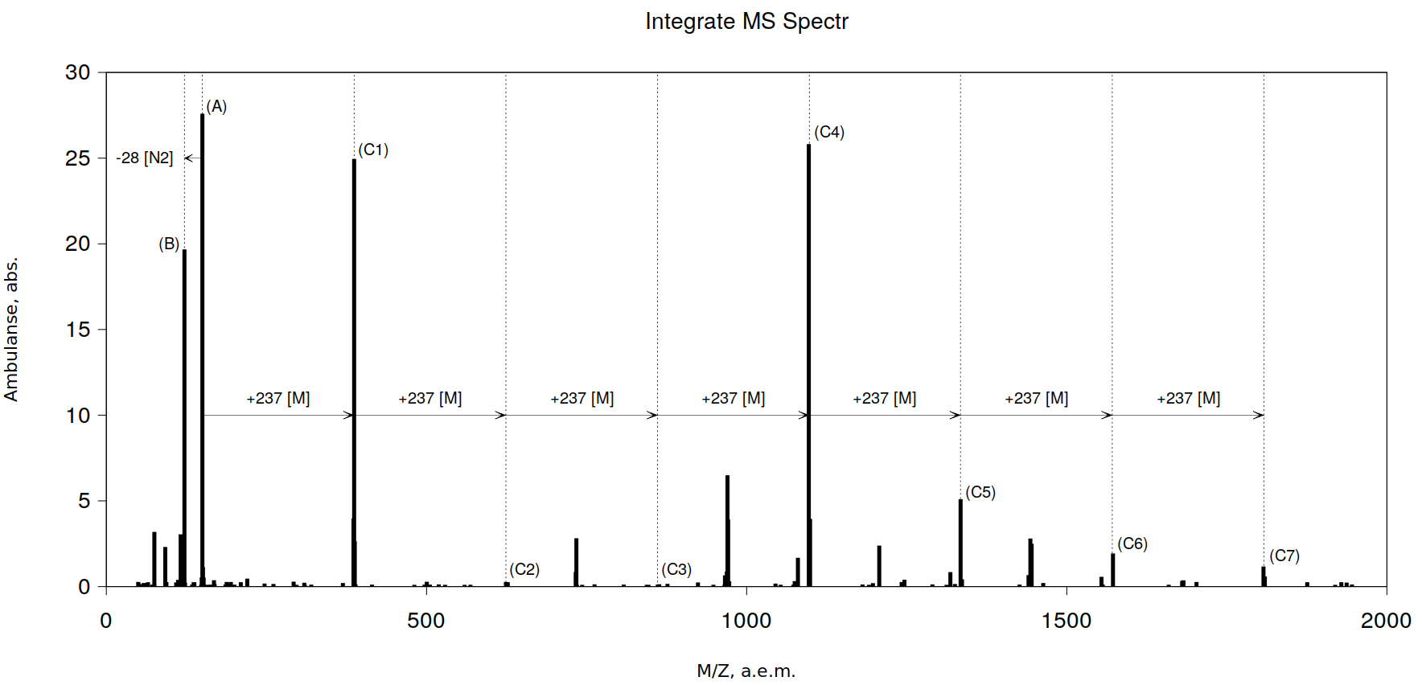

Fig. 11. ESI/MS of the (3) in the positive mode.

На спектрах были обнаружены массы синхронно повторяющиеся в соответствии с массами кластерных ионов. Эти линии соответствуют частицам, которые образуются после отщепления трифлатной кислоты от кластерного катиона (уменьшение массы на 150 — TfOH). Кроме того, на спектре соединения (1g) - наблюдаются полимерные цепочки, с шагом равным массе соответствующего бензин производного и степенью полимеризации до 9.

Образование наблюдаемых катионов может быть объяснено схемами 5 и 6

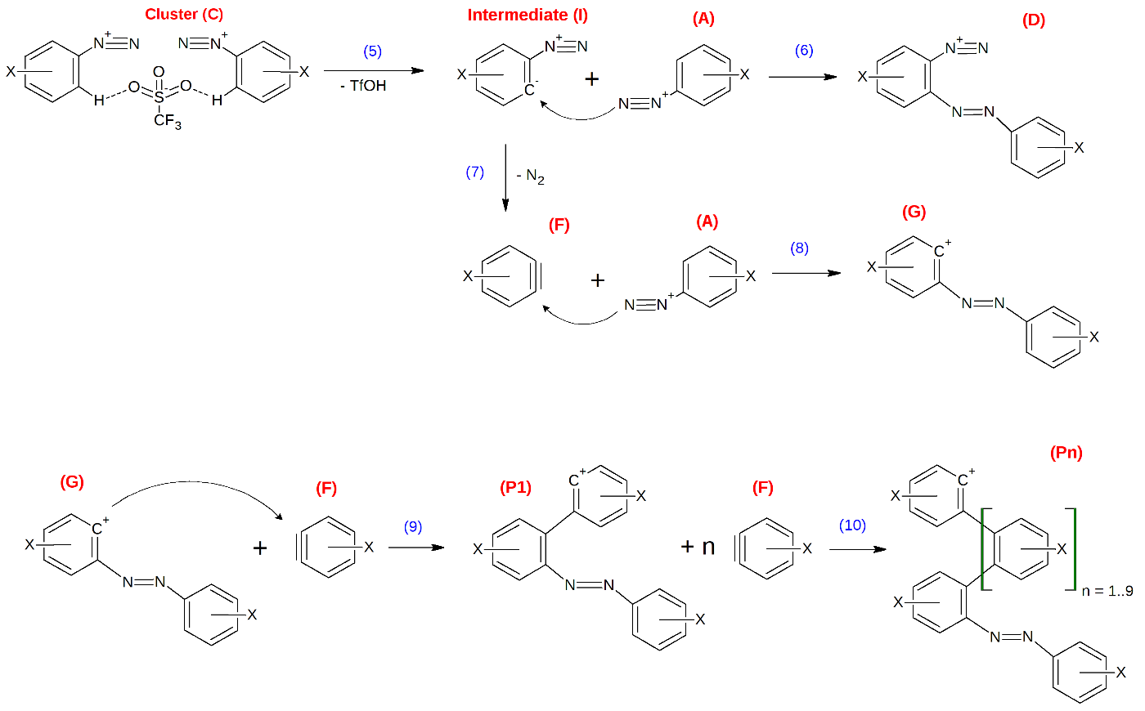

Схема 5. Предлагаемые пути образования зафиксированных ESI MS интермедиатов и продуктов

Продукты (D) наблюдаются спектрах (1f), (1h), (1i) которые вероятно образуются в результате отщепления трифлатной кислоты (5) с последующим азосочетанием (6). Продукты (G), (P1), (Pn) - присутствуют на спектре (1g) и образуются в результате реакций (7), (8), (9), (10). При этом, образование интермедиатов (G), (P1) и (Pn) с участием производного бензина (F) может проходить альтернативным образом через реакции циклоприсоединения (11) (схема 6)

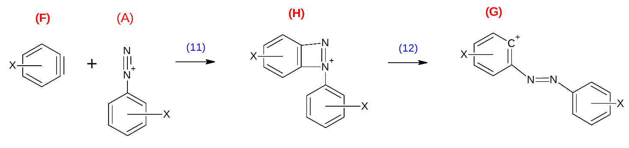

Схема 6. Альтернативный путь образования интермедиата (G) через реакцию циклоприсоединения

Представляет интерес строение нейтральной частицы - интермедиата (I), ее можно представить как цвиттерион. После оптимизации геометрии, азот остается связанным, имеет плоское строение цикла, длины связей C-N=1.413, N-N=1.130 и угол C-N-N=172o.

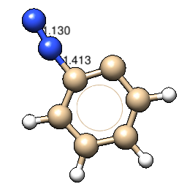

Рис 12. Строение интермедиата (I)

Сканирование поверхности отщепления азота показывает что существует локальный минимум и барьер 10 кДж/моль при переходе от интермедиата (I) к бензин производному (F), соответственно соединение (I) является мало устойчивым. Не смотря на малую устойчивость, в кластере частица (I) успевает прореагировать по схеме (6) по причине близкого соседства с еще одним диазониевым катионом, присутствующем в кластере﻿.

Эти процессы происходящие в газовой среде и сопровождающиеся образованием сложных органических веществ важны для использования их в препаративных и технологических целях для модификации поверхностей с помощью высоко-реакционных частиц.

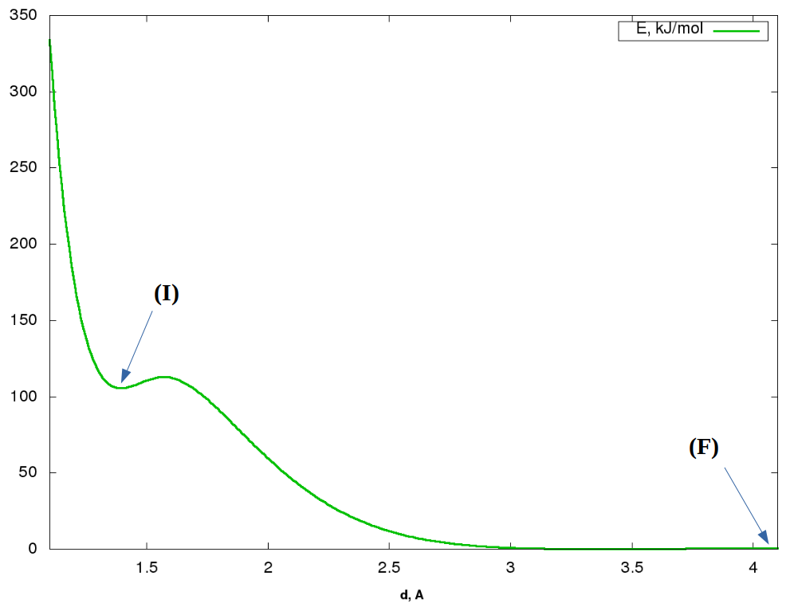

Fig. 13. Зависимость энергии интермедиата (I) при увеличении дины

связи C-N в процессе отщепления азота, реакция 7 в схеме 5.

* + 1. 3.2. Фрагментация диазониевых катионов

*(Можно ли из этих данных получить значения энергий разрыва связей C-N ? Если да, то хорошо бы обсудить и сопоставить с известными значениями.)*

Спектры MS2 получены при фрагментации изолированных диазониевых катионов в ячейке соударений при различных энергиях. Отсутствие некоторых данных связано с низкой интенсивностью исходных ионов прекурсоров. Данные представлены в таблице 3.

Таблица 3.

Спектр MS2 диазониевых ионов [X-Ar-N2]+ при различных энергиях столкновений

| Соединение | Прекурсор | M/Z, (Int. %) | | | | | | |
| --- | --- | --- | --- | --- | --- | --- | --- | --- |
| **0 eV** | **0.01 eV** | **0.1 eV** | **1 eV** | **10 eV** | **20 eV** | **40 eV** |
| 2-NO2-Ph-N2+ TfO- (1b) | 150.03 | 150.03 (100)  94.03 (15)  92.03 (14)  51.02 (12) | 150.03 (100)  94.03 (16)  92.03 (14)  51.02 (11) | 150.03 (100)  94.03 (17)  92.03 (15)  51.03 (12) | 150.03 (100)  94.03 (24)  92.03 (22)  78.03 (12)  51.02 (19) | 150.03 (1)  94.03 (60)  92.03 (96)  78.03 (14)  64.03 (24)  53.00 (55)  51.02 (100)  39.02 (34) | 150.03 (0)  94.03 (3)  92.03 (20)  64.03 (75)  63.02 (58)  53.00 (100)  51.02 (80)  39.02 (40) | 150.03 (0)  64.03 (12)  63.11 (15)  63.02 (100)  53.00 (43)  51.02 (19)  50.02 (17)  39.02 (12) |
| 3-NO2-Ph-N2+ TfO- (1c) | 150.03 | - | - | - | - | - | - | - |
| 4-NO2-Ph-N2+ TfO- (1d) | 150.03 | 150.03 (26)  122.02 (100) | 150.03 (26)  122.02 (100) | 150.03 (24)  122.02 (100) | 150.03 (15)  122.02 (100) | 150.03 (0)  122.02 (62)  92.03 (74)  75.02 (100)  64.03 (13) | 150.03 (0)  122.02 (0)  92.03 (12)  76.03 (11)  75.02 (100)  64.03 (12) | 150.03 (0)  122.02 (0)  76.03 (13)  75.02 (100)  74.02 (41)  64.03 (16)  50.02 (20) |
| 4-CH3O-Ph-N2+ TfO- (1e) | 135.05 | - | - | - | - | - | - | - |
| 4-NO2-Ph-N2+ TsO- (2) | 150.03 | - | - | - | - | - | - | - |
| 4-NO2-Ph-N2+ BF4- (3) | 150.03 | - | - | - | - | - | - | - |
| 2-HOOC-Ph-N2+ TfO- (1f) | 149.02 | - | - | - | - | - | - | - |
| 4-Br-Ph-N2+  TfO- (1h) | 183.00 | - | 184.99 (58)  183.00 (52)  156.99 (88)  155.00 (100) | 184.99 (40)  183.00 (58)  156.99 (100)  155.00 (89) | 184.99 (30)  183.00 (42)  156.99 (100)  155.00 (95) | 184.99 (0)  183.00 (0)  156.99 (100)  155.00 (65) | 184.99 (0)  183.00 (0)  156.99 (97)  155.00 (100) | 76.08 (100)  50.06 (56) |
| Ph-N2+ TfO- (1a) | 105.05 | 105.05 (20)  77.06 (100) | 105.05 (22)  77.06 (100) | 105.05 (17)  77.06 (100) | 105.05 (9)  77.06 (100) | 105.05 (0)  77.06 (100) | 105.05 (0)  77.06 (100)  51.06 (47) | 51.06 (100)  42.07 (38) |
| 4-HOOC-Ph-N2+ TfO- (1g) | 149.05 | 149.05 (16)  121.02 (100) | 149.05 (11)  121.02 (100) | 149.05 (16)  121.02 (100) | 149.05 (11)  121.02 (100) | 149.05 (0)  121.02 (100) | 65.07 (100) | 65.07 (27)  39.06 (100) |

Общей для всех катионов является фрагментация с потерей азота. Существенное изменение интенсивностей происходит при энергиях столкновений более 1 эВ. При повышении энергии до 10 эВ происходит практически полное разрушение диазониевых частиц и превращению их в арильные катионы. Это свидетельствует о том, что энергия отщепления азота составляет величину порядка 1 эВ.

В случае столкновений с энергий 20 и 40 эВ, степень фрагментации становится настолько высокой, что уже практически не наблюдается диазониевых и арильных катионов, а регистрируемые массы соотвествуют фрагментам бензольного кольца. По данным базы данных METLIN массы 76.03 (C6H4+), 75.02 (C6H3+), 65.04 (C5H5+), 64.03 (C5H4+), 51.02 (C4H3+), 39.02 (C3H3+) являются типичными осколками фрагментации соединений содержащих бензольное кольцо при высоких энергиях соударений. Фрагмент имеющий M/Z=92.03 соответствует брутто формуле C6H4O+, по версии авторов [15n], вероятно, является продуктом присоединения молекулы воды элюента к фенильному катиону с последующим отщеплением водорода.

* + 1. 3.3. Квантовохимический расчет энергии отщепления азота при фрагментации диазониевых катионов
    2. Для теоретического описания процессов фрагментации мы рассчитали методом DFT B3LYP термодинамику процессов отщепления азота от диазониевого катиона в газовой фазе (таблица 4). Предварительный расчет показал (Приложение 3), что для арендиазониевых катионов в большинстве случаев выгодно синглетное состояние. За исключением 4-метоксифенил катиона (9), синглет-триплетный переход которого сопровождается уменьшением энергии. В случае 4-бромфенил (15) и 2-карбокси-4-бромфенильного (17) катионов энергия Гиббса синглет-триплетного перехода имеет значение менее 25 кДж/моль и эти два состояния могут находится в равновесии, что необходимо учитывать при анализе термодинамики.

1. Таблица 4.
2. Термодинамика отцепления азота диазониевых катионов
3. рассчитанная методом DFT B3LYP в базисе 6-31G(d,p)

|  |  |  |  |  |  |
| --- | --- | --- | --- | --- | --- |
| 1. **№** | 1. **Process** | 1. **DE0,** 2. **kJ/mol** | 1. **DG298,** 2. **kJ/mol** | 1. **DH298,** 2. **kJ/mol** | 1. **DS298·T,** 2. **kJ/mol** |
| 1. 1 | 1. s-Ph-N2+ = s-Ph+ + N2 | 1. 146.51 | 1. 82.64 | 1. 129.36 | 1. 46.75 |
| 1. s-Ph-N2+ = t-Ph+ + N2 | 1. 226.20 | 1. 162.01 | 1. 211.22 | 1. 49.25 |
| 1. 2 | 1. s-2-NO2-Ph-N2+ = s-2-NO2-Ph+ + N2 | 1. -61.41 | 1. -123.84 | 1. -73.30 | 1. 50.57 |
| 1. s-2-NO2-Ph-N2+ = t-2-NO2-Ph+ + N2 | 1. 236.66 | 1. 167.96 | 1. 220.57 | 1. 52.65 |
| 1. 3 | 1. s-3-NO2-Ph-N2+ = s-3-NO2-Ph+ + N2 | 1. 154.35 | 1. 91.30 | 1. 137.60 | 1. 46.33 |
| 1. s-3-NO2-Ph-N2+ = t-3-NO2-Ph+ + N2 | 1. 235.16 | 1. 169.26 | 1. 219.51 | 1. 50.28 |
| 1. 4 | 1. s-4-NO2-Ph-N2+ = s-4-NO2-Ph+ + N2 | 1. 158.28 | 1. 95.37 | 1. 141.38 | 1. 46.04 |
| 1. s-4-NO2-Ph-N2+ = t-4-NO2-Ph+ + N2 | 1. 226.48 | 1. 159.35 | 1. 211.15 | 1. 51.83 |
| 1. 5 | 1. s-4-CH3O-Ph-N2+ = s-4-CH3O-Ph+ + N2 | 1. 180.96 | 1. 115.55 | 1. 163.35 | 1. 47.83 |
| 1. s-4-CH3O-Ph-N2+ = t-4-CH3O-Ph+ + N2 | 1. 165.01 | 1. 104.32 | 1. 152.68 | 1. 48.40 |
| 1. 6 | 1. s-2-HOOC-Ph-N2+ = s-2-HOOC-Ph+ + N2 | 1. 166.04 | 1. 100.08 | 1. 149.45 | 1. 49.40 |
| 1. s-2-HOOC-Ph-N2+ = t-2-HOOC-Ph+ + N2 | 1. 239.00 | 1. 171.23 | 1. 223.06 | 1. 51.86 |
| 1. 7 | 1. s-4-HOOC-Ph-N2+ = t-s-4-HOOC-Ph+ + N2 | 1. 148.67 | 1. 84.83 | 1. 131.52 | 1. 46.72 |
| 1. s-4-HOOC-Ph-N2+ = t-4-HOOC-Ph+ + N2 | 1. 219.71 | 1. 154.93 | 1. 204.73 | 1. 49.84 |
| 1. 8 | 1. s-4-Br-Ph-N2+ = s-4-Br-Ph+ + N2 | 1. 165.99 | 1. 100.91 | 1. 148.44 | 1. 47.56 |
| 1. s-4-Br-Ph-N2+ = t-4-Br-Ph+ + N2 | 1. 186.02 | 1. 125.25 | 1. 173.69 | 1. 48.47 |
| 1. 9 | 1. s-2-HOOC-4-Br-Ph-N2+ = s-2-HOOC-4-Br-Ph+ + N2 | 1. 183.66 | 1. 116.23 | 1. 166.60 | 1. 50.40 |
| 1. s-2-HOOC-4-Br-Ph-N2+ = t-2-HOOC-4-Br-Ph+ + N2 | 1. 201.87 | 1. 137.40 | 1. 189.09 | 1. 51.73 |

* + 1. По результатам расчетов, во всех случаях, кроме 2-нитрофенилдиазония (4.1) процесс отщепления азота требует энергетических затрат. Величины энергии Гиббса имеют значения от 82 до 116 кДж/моль, что согласуется с оценочной величиной полученной в эксперименте по фрагментации диазониевых катионов (раздел 3.2).
    2. Прочность диазониевых катионов определяется природой и положением заместителя. Количество продуктов распада для 2-нитрофенилдиазония значительно меньше, чем для 3- и 4-нитрофенилдиазония при одной и той же энергии соударения.
    3. Особым случаем является 2-нитрофенилдиазоний, для которого в синглетном состоянии наблюдается процесс перегруппировки, который мы более подробнее исследовали квантовохимическими методами в разделе 3.4.
    4. 3.4. Расчет профиля потенциальной энергии отщепления азота при фрагментации 2-нитрофенилдиазония

Для более подробного исследования аномального спектра и энергетики 2-нитрофе-нилдиазониевого катиона (A) мы произвели расчет и построили энергетический профиль (рис 13.) при увеличении длины связи C-N (отщеплении азота). При дистанции d(C-N)=3.750 Å происходит переход атома кислорода нитро-группы 2-nitrobenzene-1-ylium (B) к соседнему атому углерода, с существенным понижением энергии (-240 кДж/моль) и образованием 1-nitroso-6-oxocyclohexa-2,4-dienylium (C). Происходит внутримолекулярный, практически необратимый окислительно-восстановительный процесс.

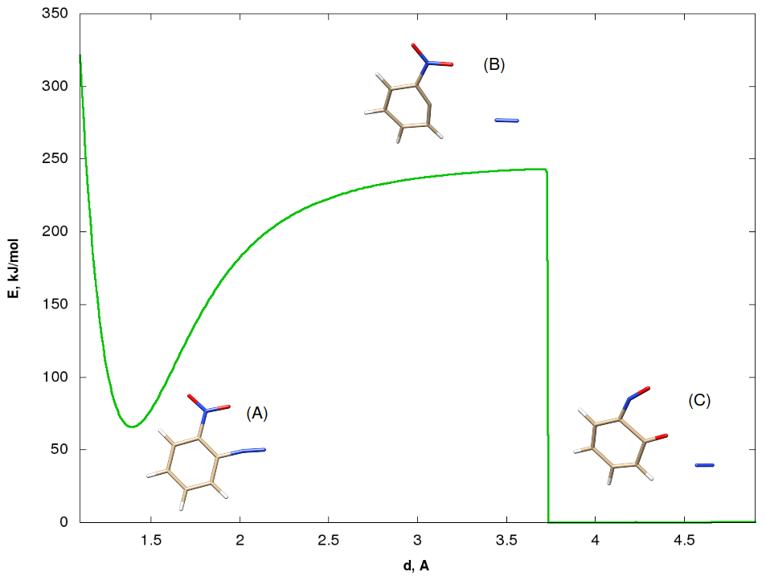

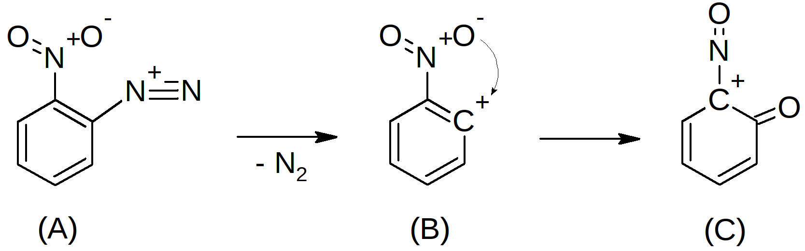

Рисунок 14. Профиль потенциальной энергии и схема процесса

отщепления азота при фрагментации 2-нитрофенилдиазония.

В свою очередь образовавшийся катион 2-нитрозофенола способен к дальнейшему распаду, с отщеплением оксида азота (NO). Энергетический профиль такого процесса представлен на рисунке 14. Процесс отщепления оксида азота требует энергетических затрат (240 кДж) и становится существенным при энергиях фрагментации более 1 эВ. Интересным фактом является наличие двух минимумов на энергетической диаграмме, соответствующих открытой структуре (А) 6-oxo-1-(oxoiminio)hexa-2,4-dien-6-ylium-1-ide с разрушением бензольного кольца d(C-N)=1.191 Å и циклической структуре (B) d(C-N)=1.311 Å). Разница энергий составляет 4.4 кДж/моль, энергетический барьер 26 кДж/моль, то есть эти две формы находятся в равновесии. Вероятно, наличие открытой формы облегчает процесс дальнейшей фрагментации и в эксперименте мы не наблюдаем масс соответствующих 2-nitrobenzene-1-ylium катиону.

Главной причиной аномального поведения 2-нитробензолдиазоний катиона является крайняя нестабильность образующегося после отщепления азота 2-nitrobenzene-1-ylium за счет соседства сильной электроноакцепторной группы NO2 с карбокатионным центром.

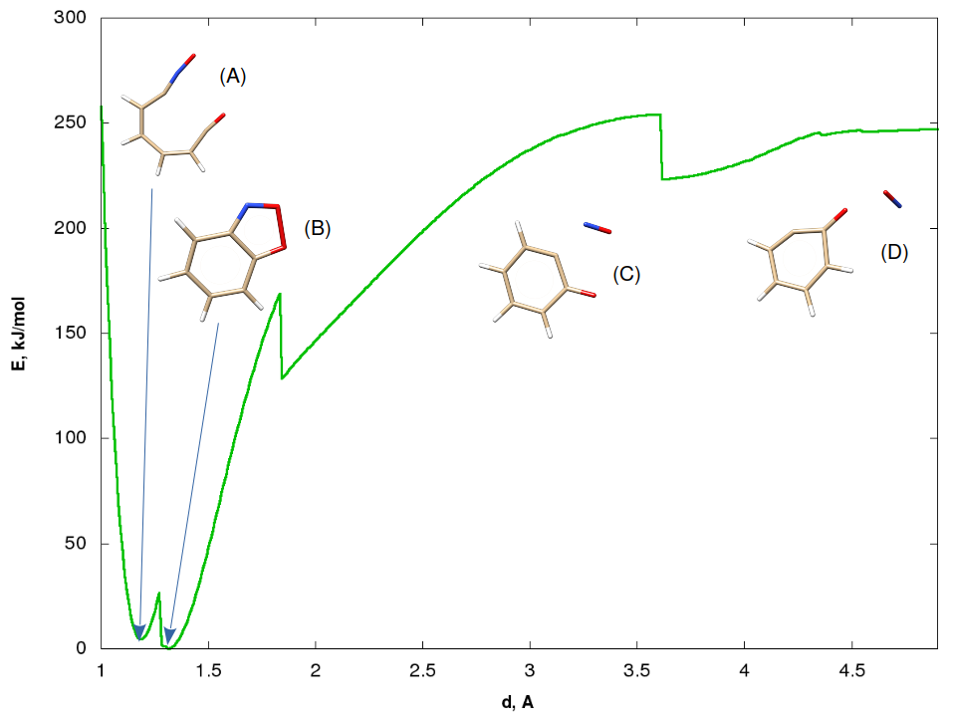

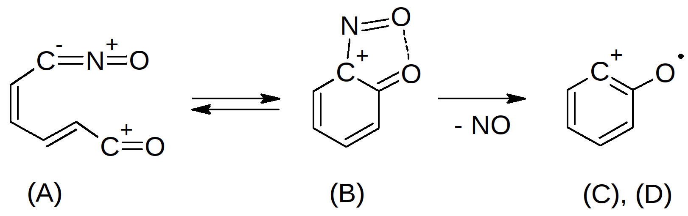

Рисунок 15. Профиль потенциальной энергии и схема процесса отщепления

оксида азота (NO) при фрагментации 2-нитрофенильного катиона.

* + 1. 3.5. Фрагментация кластерных катионов

Для оценки влияния противо-иона на стабильность диазониевых катионов, мы провели эксперимент по фрагментации кластерных частиц, содержащих два диазониевых катиона (2-нитрофенилдиазония) и анион (тозилат, трифлат и тетрафторборат). Результаты эксперимента представлены в таблице 5.

Таблица 5.

Спектр MS2 кластерных ионов [M + X-Ar-N2]+ при различных энергиях столкновений

| Соединение | Прекурсор | M/Z, (Int. %) | | | | | | |
| --- | --- | --- | --- | --- | --- | --- | --- | --- |
| **0 eV** | **0.01 eV** | **0.1 eV** | **1 eV** | **10 eV** | **20 eV** | **40 eV** |
| 2-NO2-Ph-N2+  TfO- (1b) | 449.02 | 449.02 (80)  150.03 (100) | 449.02 (84)  150.03 (100) | 449.02 (82)  150.03 (100) | 449.02 (57)  150.03 (100) | 449.02 (0)  150.03 (100)  94.03 (7)  92.03 (9) | 150.03 (100)  94.03 (44)  92.03 (35)  78.03 (17)  51.03 (34) | 150.03 (4)  94.03 (59)  92.03 (85)  74.09 (15)  64.03 (16)  53.00 (44)  51.03 (100)  39.02 (35) |
| 3-NO2-Ph-N2+  TfO- (1c) | 449.02 | 449.02 (68)  150.03 (100)  122.02 (56) | 449.02 (64)  150.03 (100)  122.02 (54) | 449.02 (68)  150.03 (100)  122.02 (57) | 449.02 (45)  150.03 (100)  122.02 (58) | 449.02 (0)  150.03 (51)  122.02 (100) | 449.02 (0)  150.03 (7)  122.02 (100)  92.03 (7) | 150.03 (0)  122.02 (78)  92.03 (80)  75.02 (100)  64.03 (11) |
| 4-NO2-Ph-N2+  TfO- (1d) | 449.02 | 449.02 (49)  150.03 (100)  122.02 (48) | - | - | 449.02 (29)  150.03 (100)  122.02 (52) | 449.02 (0)  150.03 (48)  122.02 (100)  74.10 (16) | 150.03 (6)  122.02 (100)  74.10 (18) | 150.03 (0)  122.02 (91)  92.03 (89)  75.02 (100)  74.10 (35)  64.03 (12) |
| 4-CH3O-Ph-N2+  TfO- (1e) | 419.06 | 419.06 (65)  135.05 (100)  107.05 (38) | 419.06 (64)  135.05 (100)  107.05 (37) | 419.06 (61)  135.05 (100)  107.05 (42) | 419.06 (37)  417.25 (15)  135.05 (100)  107.05 (34) | 419.06 (0)  135.05 (60)  107.05 (100)  77.04 (7) | 135.05 (11)  107.05 (100)  77.04 (13) | 135.05 (0)  107.05 (62)  92.03 (37)  77.04 (100) |
| 4-NO2-Ph-N2+  TsO- (2) | 471.07 | 471.07 (33)  150.03 (100)  122.03 (46) | 471.07 (33)  150.03 (100)  122.03 (49) | 471.07 (32)  150.03 (100)  122.03 (46) | 471.07 (17)  150.03 (100)  122.03 (49) | 471.07 (0)  150.03 (66)  122.03 (100) | 150.03 (10)  122.03 (100)  92.03 (10) | 150.03 (0)  122.03 (100)  92.03 (38)  75.03 (56) |
| 4-NO2-Ph-N2+  BF4- (3) | 387.07 | 387.07 (53)  150.03 (100)  122.02 (46) | 387.07 (45)  150.03 (100)  122.02 (56) | 387.07 (45)  150.03 (100)  122.02 (51) | 387.07 (17)  150.03 (100)  122.02 (49) | 387.07 (0)  150.03 (26)  122.02 (100) | 150.03 (0)  122.02 (100)  92.02 (9) | 122.02 (49)  92.03 (72)  75.02 (100)  64.03 (17) |
| 2-HOOC-Ph-N2+  TfO- (1f) | 447.02 | - | - | - | - | - | - | - |
| 4-Br-Ph-N2+  TfO- (1h) | 514.86 | 518.86 (32)  516.86 (23)  514.86 (0)  184.96Образец (97)  182.96 (100)  156.95 (80)  154.95 (51) | 518.86 (20)  516.86 (14)  514.86 (41)  184.96 (100)  182.96 (91)  156.95 (13)  154.95 (38) | 518.86 (20)  516.86 (63)  514.86 (39)  184.96 (100)  182.96 (92)  156.95 (0)  154.95 (10) | 518.86 (32)  516.86 (23)  514.86 (16)  184.96 (97)  182.96 (100)  156.95 (40)  154.95 (31) | 518.86 (0)  516.86 (0)  514.86 (0)  184.96 (55)  182.96 (89)  156.95 (96)  154.95 (100) | 184.96 (0)  182.96 (0)  156.95 (100)  154.95 (70) | 156.95 (77)  154.95 (100) |
| Ph-N2+ TfO- (1a) | 359.04 | 359.04 (15)  105.05 (100)  77.04 (84) | 359.04 (16)  105.05 (100)  77.04 (67) | 359.04 (13)  105.05 (100)  77.04 (84) | 359.04 (14)  105.05 (100)  77.04 (84) | 359.04 (0)  105.05 (24)  77.04 (100) | 105.05 (2)  77.04 (100) | 105.05 (0)  77.04 (100)  51.06 (5) |
| 4-HOOC-Ph-N2+ TfO- (1g) | 447.02 | 447.02 (29)  149.04 (47)  121.03 (100) | 447.02 (45)  149.04 (100)  121.03 (78) | 447.02 (28)  149.04 (96)  121.03 (100) | 447.02 (12)  149.04 (91)  121.03 (100) | 447.02 (0)  149.04 (12)  121.03 (100) | 149.04 (0)  121.03 (100) | 149.04 (0)  121.03 (100) |

Следует отметить некоторые особенности фрагментации этих частиц. Во первых, полностью отсутствуют промежуточные массы между массой кластерного иона и одиночного диазониевого катиона, то есть при энергетических воздействиях не происходит внутримолекулярных процессов в кластере, а только отщепление катиона.

Во вторых, дальнейшая фрагментация, при более высоких энергиях соударений приводит к появлению масс полностью совпадающих с масс спектрами соответствующих диазониевых катионов, и не содержит дополнительных линий, что также свидетельствует об отсутствии внутримолекулярных процессов в кластерной частице. Никаких линий в спектрах соответствующих отщеплению азота от кластерной частицы мы не наблюдали.

В третьих, глубокая фрагментация кластеров, с разрушением диазониевых и фенильных катионов, наблюдается только при высоких энергиях (20, 40 эВ), причем диазониевые катионы существуют вплоть до 20 эВ, а фенильные катионы до 40 эВ, вероятно в присутствии анионов происходит стабилизация от энергетических воздействий. Если сравнить ряд диазониевых солей для одного вида катионов, можно оценить степень стабилизации от вида аниона (таблица 6). По результатам эксперимента, в присутствии тозилата и трифрата соотношение интенсивностей диазониевого катиона к фенильному гораздо выше, чем для тетрафторбората. Стабилизирующий эффект возрастает в следующем ряду противоионов ArN2+ X-: BF4- < TsO- ~ TfO-.

Таблица 6.

Соотношение интенсивностей диазониевого катиона (4-NO2-Ph-N2+ M/Z=150.03) к

интенсивности арильного катиона (4-NO2-Ph+ M/Z=122.03) в спектрах MS2

кластерных диазониевых ионов [M + X-Ar-N2]+ при различных энергиях столкновений

| Кластерный ион | Прекурсор | Int(4-NO2-Ph-N2+) / Int(4-NO2-Ph+) | | | |
| --- | --- | --- | --- | --- | --- |
| **0 eV** | **1 eV** | **10 eV** | **20 eV** |
| [4-NO2-Ph-N2+]2 TfO- | 449.02 | 2.08 | 1.92 | 0.48 | 0.06 |
| [4-NO2-Ph-N2+]2 TsO- | 471.07 | 2.17 | 2.04 | 0.60 | 0.10 |
| [4-NO2-Ph-N2+]2 BF4- | 387.07 | 2.17 | 2.04 | 0.26 | 0.00 |

* + 1. 3.6. Квантовохимический расчет прочности кластерных катионов

Для теоретического описания процесса фрагментации кластерных ионов мы выполнили квантовохимический расчет энергетики двух процессов - диссоциации катион-анионной пары и отщепление катиона от кластерной частицы, результаты представлены в таблицах 7 и 8.

Таблица 7.

Термодинамика диссоциации катион-анионной пары в газовой фазе для диазониевых

солей, рассчитанная методом DFT Restricted B3LYP в базисе 6-31G(d,p)

|  |  |  |  |  |  |
| --- | --- | --- | --- | --- | --- |
| **№** | **Process** | **DE0,**  **kJ/mol** | **DG298,**  **kJ/mol** | **DH298,**  **kJ/mol** | **DS298·T,**  **kJ/mol** |
| 1 | Ph-N2+ TfO- = Ph-N2+ + TfO- | 365.15 | 316.70 | 360.78 | 44.12 |
| 2 | 2-NO2-Ph-N2+ TfO- = 2-NO2-Ph-N2+ + TfO- | 391.77 | 342.08 | 386.39 | 44.35 |
| 3 | 3-NO2-Ph-N2+ TfO- = 3-NO2-Ph-N2+ + TfO- | 406.91 | 355.65 | 401.25 | 45.63 |
| 4 | 4-NO2-Ph-N2+ TfO- = 4-NO2-Ph-N2+ + TfO- | 408.03 | 357.21 | 402.39 | 45.21 |
| 5 | 4-NO2-Ph-N2+ TsO- = 4-NO2-Ph-N2+ + TsO- | 446.67 | 399.91 | 440.57 | 40.69 |
| 6 | 4-NO2-Ph-N2+ BF4- = 4-NO2-Ph-N2+ + BF4- | 438.56 | 386.13 | 432.81 | 46.71 |
| 7 | 4-CH3O-Ph-N2+ TfO- = 4-CH3O-Ph-N2+ + TfO- | 348.53 | 302.47 | 343.29 | 40.85 |
| 8 | 4-HOOC-Ph-N2+ TfO- = 4-HOOC-Ph-N2+ + TfO- | 381.41 | 333.59 | 376.31 | 42.74 |
| 9 | 4-Br-Ph-N2+ TfO- = 4-Br-Ph-N2+ + TfO- | 375.52 | 329.79 | 370.80 | 41.04 |
| 10 | 2-HOOC-Ph-N2+ TfO- = 2-HOOC-Ph-N2+ + TfO- | 367.89 | 319.97 | 362.96 | 43.02 |
| 11 | 2-HOOC-4-Br-Ph-N2+ TfO- = 2-HOOC-4-Br-Ph-N2+ + TfO- | 369.74 | 322.28 | 364.92 | 42.67 |

Таблица 8.

Термодинамика отщепления диазониевых катионов от кластерных частиц в

газовой фазе рассчитанная методом DFT Restricted B3LYP в базисе 6-31G(d,p)

| **№** | **Process** | **DE0,**  **kJ/mol** | **DG298,**  **kJ/mol** | **DH298,**  **kJ/mol** | **DS298·T,**  **kJ/mol** |
| --- | --- | --- | --- | --- | --- |
| 1a | [Ph-N2+]2 TfO- = Ph-N2+ + Ph-N2+ TfO- | 138.67 | 96.35 | 132.33 | 36.00 |
| 1b | 136.29 | 94.47 | 130.01 | 35.57 |
| 2a | [2-NO2-Ph-N2+]2 TfO- = 2-NO2-Ph-N2+ + 2-NO2-Ph-N2+ TfO- | 130.34 | 91.37 | 124.74 | 33.39 |
| 2b | 127.06 | 86.73 | 121.67 | 34.96 |
| 3a | [3-NO2-Ph-N2+]2 TfO- = 3-NO2-Ph-N2+ + 3-NO2-Ph-N2+ TfO- | 126.86 | 88.16 | 121.30 | 33.16 |
| 3b | 124.17 | 83.95 | 118.60 | 34.67 |
| 4a | [4-NO2-Ph-N2+]2 TfO- = 4-NO2-Ph-N2+ + 4-NO2-Ph-N2+ TfO- | 125.53 | 86.86 | 119.96 | 33.12 |
| 4b | 125.97 | 83.76 | 120.13 | 36.39 |
| 5a | [4-NO2-Ph-N2+]2 TsO- = 4-NO2-Ph-N2+ + 4-NO2-Ph-N2+ TsO- | 134.44 | 89.60 | 128.47 | 38.89 |
| 5b | 132.80 | 89.23 | 126.93 | 37.73 |
| 6a | [4-NO2-Ph-N2+]2 BF4- = 4-NO2-Ph-N2+ + 4-NO2-Ph-N2+ BF4- | 141.89 | 93.74 | 135.82 | 42.11 |
| 6b | 145.01 | 97.17 | 138.71 | 41.56 |
| 7a | [4-CH3O-Ph-N2+]2 TfO- = 4-CH3O-Ph-N2+ + 4-CH3O-Ph-N2+ TfO- | 129.79 | 85.81 | 124.36 | 38.58 |
| 7b | 126.29 | 85.43 | 121.02 | 35.61 |
| 8a | [4-HOOC-Ph-N2+]2 TfO- =  4-HOOC-Ph-N2+ + 4-HOOC-Ph-N2+ TfO- | 127.96 | 83.97 | 121.92 | 37.96 |
| 8b | 124.64 | 86.54 | 118.59 | 32.07 |
| 9a | [4-Br-Ph-N2+]2 TfO- = 4-Br-Ph-N2+ + 4-Br-Ph-N2+ TfO- | 127.78 | 83.54 | 121.78 | 38.27 |
| 9b | 125.90 | 82.48 | 120.05 | 37.59 |
| 10a | [2-HOOC-Ph-N2+]2 TfO- =  2-HOOC-Ph-N2+ + 2-HOOC-Ph-N2+ TfO- | 127.07 | 86.05 | 121.06 | 35.04 |
| 10b | 115.03 | 75.08 | 109.45 | 34.40 |
| 11a | [2-HOOC-4-Br-Ph-N2+]2 TfO- =  2-HOOC-4-Br-Ph-N2+ + 2-HOOC-4-Br-Ph-N2+ TfO- | 125.14 | 83.23 | 119.14 | 35.93 |
| 11b | 113.96 | 73.36 | 108.35 | 35.01 |

Таблица 9.

Структурные параметры диазониевых катионов в газовой фазе, рассчитанные

методом DFT Restricted B3LYP в базисе 6-31G(d,p) и aug-ccpVDZ

| **№** | **Cation** | **d(C-N), Å** | **d(N-N), Å** | **Angle CNN** |
| --- | --- | --- | --- | --- |
| 1a | Ph-N2+ | 1.375  1.383* | 1.115  1.114* | 180  180* |
| 1b | 2-NO2-Ph-N2+ | 1.387  1392* | 1.114  1.112* | 169  170* |
| 1c | 3-NO2-Ph-N2+ | 1.380  1.387* | 1.114  1.113* | 180  180* |
| 1d, 2, 3 | 4-NO2-Ph-N2+ | 1.381  1.389* | 1.114  1.113* | 180  180* |
| 1e | 4-CH3O-Ph-N2+ | 1.357  1.364* | 1.121  1.119* | 180  180* |
| 1f | 2-HOOC-Ph-N2+ | 1.388  1.395* | 1.113  1.112* | 171  171* |
| 1g | 4-HOOC-Ph-N2+ | 1.376  1.384* | 1.115  1.114 | 180  180* |
| 1h | 4-Br-Ph-N2+ | 1.368  1.375* | 1.118  1.116* | 180  180* |
| 1i | 2-HOOC-4-Br-Ph-N2+ | 1.379  1.386 | 1.115  1.113* | 172  172* |

* - aug-cc-pVDZ basis

Таблица 10.

Структурные параметры катион-анионной пары в газовой фазе,

рассчитанные методом DFT Restricted B3LYP в базисе 6-31G(d,p)

| **№** | **Formula** | **d(C-N), Å** | **d(N-N), Å** | **d(O-N), Å** | **d(O-H), Å** | **Angle CNN** |
| --- | --- | --- | --- | --- | --- | --- |
| 1a | Ph-N2+ TfO- | 1.396**↑** | 1.137**↑** | 2.081 | 2.223 | 153 |
| 1b | 2-NO2-Ph-N2+ TfO | 1.338**↓** | 1.119**↑** | 2.356 | 2.258 | 160 |
| 1c | 3-NO2-Ph-N2+ TfO- | 1.393**↑** | 1.120**↑** | 2.362 | 2.416  2.358* | 170 |
| 1d | 4-NO2-Ph-N2+ TfO- | 1.393**↑** | 1.120**↑** | 2.359 | 2.483  2.362* | 169 |
| 1e | 4-CH3O-Ph-N2+ TfO- | 1.365**↑** | 1.114**↓** | 2.859 | 2.122  2.447 | 179 |
| 1f | 2-HOOC-Ph-N2+ TfO- | 1.394**↑** | 1.120**↑** | 2.286 | 1.976 | 163 |
| 1g | 4-HOOC-Ph-N2+ TfO- | 1.390**↑** | 1.123**↑** | 2.239 | 2.014 | 168 |
| 1h | 4-Br-Ph-N2+ TfO- | 1.384**↑** | 1.123**↑** | 2.267 | 1.976 | 172 |
| 1i | 2-HOOC-4-Br-Ph-N2+ TfO- | 1.390**↑** | 1.121**↑** | 2.280 | 1.957 | 163 |
| 2 | 4-NO2-Ph-N2+ TsO- | 1.414**↑** | 1.193**↑** | 1.631 | 2.108 | 136 |
| 3 | 4-NO2-Ph-N2+ BF4- | 1.393**↑** | 1.113 | 2.347** | 1.911* | 175 |

* - F-H distance; ** - F-O distance

**↑↓** - в сравнении с диазониевым катионом, для связей C-N, N-N

**↑↓** - в сравнении с ионной парой, для связей O-N, O-H

Таблица 11.

Структурные параметры кластерных катионов в газовой фазе,

рассчитанные методом DFT Restricted B3LYP в базисе 6-31G(d,p)

| **№** | **Cluster** | **d(C-N), Å** | **d(N-N), Å** | **d(O-N), Å** | **d(O-H), Å** | **Angle CNN** |
| --- | --- | --- | --- | --- | --- | --- |
| 1a-v1* | [Ph-N2+]2 TfO- | 1.383**↑**  1.384**↑** | 1.115  1.115 | 2.589**↑**  2.623**↑** | 2.053**↓**  2.057**↓** | 177  175 |
| 1a-v2* | 1.380**↑**  1.385**↑** | 1.112  1.116 | 2.739**↑**  2.587**↑** | 2.139**↓**  2.038**↓** | 180  175 |
| 1b-v1 | [2-NO2-Ph-N2+]2 TfO | 1.389**↑**  1.389**↑** | 1.112  1.113 | 2.681**↑**  2.567**↑** | 2.067**↓**  1.967**↓** | 170  171 |
| 1b-v2 | 1.390**↑**  1.389**↑** | 1.113  1.112 | 2.612**↑**  2.583**↑** | 1.979**↓**  2.158**↓** | 171  169 |
| 1c-v1 | [3-NO2-Ph-N2+]2 TfO- | 1.389**↑**  1.388**↑** | 1.115  1.114 | 2.583**↑**  2.563**↑** | 2.037**↓**  2.032**↓** | 177  175 |
| 1c-v2 | 1.390**↑**  1.384**↑** | 1.116  1.111 | 2.558**↑**  2.726**↑** | 2.108**↓**  2.017**↓** | 173  180 |
| 1d-v1 | [4-NO2-Ph-N2+]2 TfO- | 1.390**↑**  1.390**↑** | 1.114  1.114 | 2.593**↑**  2.559**↑** | 2.039**↓**  2.028**↓** | 175  176 |
| 1d-v2 | 1.384**↑**  1.391**↑** | 1.111  1.115 | 2.751**↑**  2.560**↑** | 2.020**↓**  2.121**↓** | 179  173 |
| 1e-v1 | [4-CH3O-Ph-N2+]2 TfO- | 1.367**↑**  1.366**↑** | 1.119  1.119 | 2.651**↓**  2.625**↓** | 2.036**↓**  2.040**↓** | 176  178 |
| 1e-v2 | 1.367**↑**  1.364**↑** | 1.119  1.116 | 2.626**↓**  2.697**↓** | 2.026**↓**  2.187**↓** | 176  180 |
| 1f-v1 | [2-HOOC-Ph-N2+]2-TfO- | 1.392**↑**  1.391**↑** | 1.112  1.113 | 2.594**↑**  2.710**↑** | 2.067  1.981 | 172  173 |
| 1f-v2 | 1.387**↑**  1.391**↑** | 1.113  1.111 | 2.631**↑**  2.616**↑** | 1.995  2.170 | 178  171 |
| 1g-v1 | [4-HOOC-Ph-N2+]2 TfO- | 1.386**↑**  1.385**↑** | 1.115  1.114 | 2.606**↑**  2.591**↑** | 2.059  2.053 | 175  177 |
| 1g-v2 | 1.387**↑**  1.381**↑** | 1.115  1.112 | 2.532**↑**  2.706**↑** | 2.047  2.191 | 176  180 |
| 1h-v1 | [4-Br-Ph-N2+]2 TfO- | 1.379**↑**  1.378**↑** | 1.117  1.116 | 2.620**↑**  2.597**↑** | 2.038  2.035 | 175  177 |
| 1h-v2 | 1.375**↑**  1.379**↑** | 1.114  1.117 | 2.710**↑**  2.594**↑** | 2.127  2.022 | 180  175 |
| 1i-v1 | [2-HOOC-4-Br-Ph-N2+]2 TfO- | 1.386**↑**  1.386**↑** | 1.114  1.113 | 2.722**↑**  2.629**↑** | 1.977  2.039 | 173  173 |
| 1i-v2 | 1.381**↑**  1.384**↑** | 1.114  1.112 | 2.635**↑**  2.665**↑** | 1.981  2.129 | 178  172 |
| 2-v1 | [4-NO2-Ph-N2+]2 TsO- | 1.394**↑**  1.393**↑** | 1.117  1.117 | 2.471**↑**  2.463**↑** | 2.008  2.002 | 170  170 |
| 2-v2 | 1.389**↑**  1.388**↑** | 1.125  1.117 | 2.224**↑**  2.393**↑** | 2.193  1.992 | 161  176 |
| 3-v1 | [4-NO2-Ph-N2+]2 BF4- | 1.387**↑**  1.384**↑** | 1.112  1.112 | 2.582**↑**  2.584**↑** | 2.096\*\***↑**  2.096\*\***↑** | 178  178 |
| 3-v2 | 1.386**↑**  1.385**↑** | 1.112  1.112 | 2.609**↑**  2.630**↑** | 2.055\*\***↑**  2.066\*\***↑** | 178  178 |

* - v1 - несимметричное, v2 - симметричное строение; ** - приведена наименьшая дистанция d(F-H)

**↑↓** - в сравнении с диазониевым катионом, для связей C-N, N-N

**↑↓** - в сравнении с ионной парой, для связей O-N, O-H

Приведенные значения структурных параметров в таблице 9 показывают, что в кластерных катионах связывание происходит как за счет ионного взаимодействия, так и за счет водородной связи. Сумма ван-дер-ваальсовых радиусов водорода и кислорода 2.500 Å значительно выше, чем дистанция между атомом кислорода сульфогруппы и атомом водорода в a-положении d(O-H) от 1.979 Å до 2.190 Å, что свидетельствует о наличии водородной связи. Этот факт согласуется с расчетными данными авторов [7n, 1s, 36n]. Сходные параметры связывания наблюдаются и в кристаллическом состоянии, по рентгеноструктурными данными для арендиазоний тозилатов дистанция d(O-H)=2.350 Å, d(N-O)=2.673 Å [3, 1s]. Образование водородных связей характерно для хлоридов и тетрафторборатов d(Cl-H)=1.960 Å, d(F-H)=2.380 Å [1a, 7n, 32n, 36n].

Термодинамические расчеты показали, что энергии диссоциации DS в газовой фазе находятся в диапазоне 300-400 кДж/моль. Вероятно при энергиях столкновений до 10 эВ катион-анионная пара не подвергается распаду.

Энергетика отщепления одного диазониевого катиона от кластерной частицы значительно ниже и составляет величину от 80 до 100 кДж/моль, что соответствует результатам эксперимента представленного в разделе 3.5. В спектрах MS2 существенное изменение интенсивностей линий кластерных частиц и диазониевых катионов наблюдается при энергиях от 1 эВ. Вероятно, процесс фрагментации происходит на первой стадии с отщеплением диазониевого катиона, а при более высоких энергиях соударений происходит дальнейший распад диазониевых катионов, что объясняет отсутствие промежуточных масс.

Очень сложный вопрос взаимосвязи прочности катиона и структурных параметров от наличия и природы противоиона. Если сравнить параметры катионов, ионной пары катион-анион и кластерной частицы (таблицы 9-11), наблюдается синхронное возрастание длин связи C-N и N-N по сравнению со свободными катионами арендиазония, что казалось бы противоречит экспериментальным данным о повышении прочности частиц в присутствии противоионов. Однако, необходимо учитывать, что противо-ион взаимодействует с атомом азота, в случае тозилатов, по результатам квантовохимических расчетов в газовой фазе возможно образование ковалентных структур (рис. 15), с параметрами d(C-N)=1.414, d(N-N)=1.193, d(N-O)=1.631, d(H-O)=2.108, <(C-N-N)=136o, <(N-N-O)=113o. **Дополнительным фактором стабилизирующим такую структуру является наличие водородной связи.**

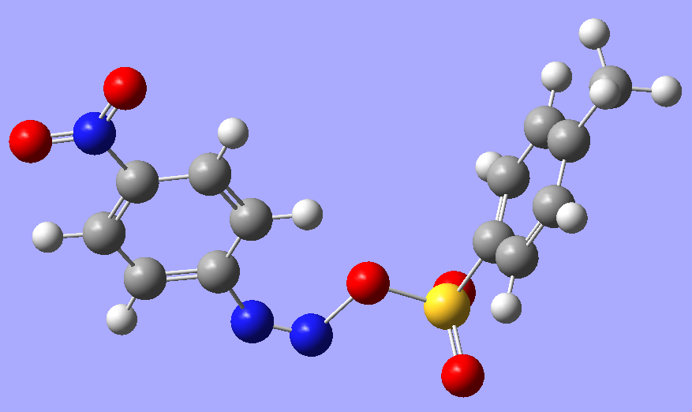

Рисунок 16. Оптимизированная структура соли (2) в газовой фазе

Противоион взаимодействует с атомом азота диазониевой группы и в тоже время образует водородную связь с водородом у альфа-углеродного атома, получается аналог "хелатного эффекта", где молекула азота удерживается уже двумя связями внутри сложной частицы.

Еще одним механизмом повышения стабильности может быть не только влияние на диазониевый катион, но и на стабильность образующегося продукта - арильного катиона. Так, для тетрафторбората - продукт более прочный фторид, а для тозилата и трифлата - эфиры, либо "бензин" производные при переходе протона к трифлату и тозилату (реакции 5,7).

Азот в диазониевом катионе выполняет роль стабилизатора, частично отдает электронную плотность, что бы компенсировать заряд и восстановить ароматичность арильных катионов. В случае наличия нуклеофила (противоиона), компенсация становится возможна как минимум двумя путями. Во первых, за счет передачи части электронной плотности от нуклеофила азоту, который в свою очередь передает ее арильному катиону, при этом образуется прочная связь, вплоть до ковалентной для тозилата (по результатам квантовых расчетов). Вторым путем передачи электронной плотности может быть образование водородной связи с протоном, связанным с альфа углеродным атомом бензольного кольца, в этом случае также частично восстанавливается ароматичность. При сравнении структурных данные для ионных пар и кластерных частиц наблюдается увеличение дистанции O-N (F-N) (связь по первому механизму ослабевает) сопровождается существенным уменьшением длины водородной связи (повышается роль второго механизма). Исключением является 4-метоксибензолдиазоний катион, где электронная плотность частично компенсируется метокси группой, длина водородной связи в этом случае не изменяется.

### 4. Conclusions

* + 1. При исследовании мы выявили следующие закономерности.
    2. Первой стадией фрагментации является процесс отщепления молекулярного азота и образование арильных катионов, что согласуется с литературными данными. Диазониевые катионы характеризуются невысокими значениями энергии отщепления азота в диапазоне 82-116 кДж/моль.
    3. Кроме того, в условиях электроспрея при отщеплении трифлатной кислоты от кластерных ионов происходят процессы образования интермедиатов и соединений бензинового ряда, способных вступать в реакции азосочетания и полимеризации, соответствующие продукты мы наблюдали в эксперименте.
    4. Образование кластерных ионов обусловлено высокой энергией взаимодействия катион-анион. Природа связей - ионная и водородная. Диазониевая группа, как сильнейший электрон-акцептор, активирует водород в альфа-положении бензольного кольца, что способствует его взаимодействию анионом с образованием водородной связи. Вследствие высокой энергии взаимодействия катиона с анионом при фрагментации в первую очередь происходит отщепление катиона от кластера, что объясняет отсутствие в спектре MS2 заряженных частиц с массами промежуточными между массой кластера и диазониевого катиона, в том числе линий соответствующих потере азота кластерной частицей.
    5. Прочность арендиазониевых катионов в составе трифлатных и тозилатных кластеров в эксперименте выше чем в случае тетрафторборатных анионов. Наблюдается меньшее количество продуктов распада 4-нитрофенилдиазония в присутствии сульфонат ионов. Это связано с хелатным эффектом и удержанием азота за счет взаимодействия с арильным катионом и трифлатом.
    6. Особенностью фрагментации 2-нитрофенилдиазония является отсутствие массы соответствующей о-нитрофенильному катиону. Сканирование поверхности потенциальной энергии показало, что происходит перегруппировка и последующий распад с отщеплением NO. На энергетической диаграмме отщепления окиси азота наблюдаются резонансные структуры с раскрытием бензольного кольца.
    7. Это исследование может быть важным для развития новых препаративных методов синтеза с применением электроспрея [1p-4p]. Наличие динамического равновесия при распаде диазониевых катионов позволяет проводить процессы в вакууме и атмосфере азота, которые являются идеальной диэлектрической средой. В нашей работе мы наблюдали процессы синтеза, реакции азосочетания и полимеризации с образованием углерод-углеродной связи. Использование метода ионизации электроспреем открывает новые технологические возможности для GreenChemistry в целом, модификации поверхностей, проведения уникальных реакций и осуществление синтезов с участием диазониевых частиц в вакууме или газовой фазе.

### References

1. 1. (a) Zollinger, H. *Diazo Chemistry I: Aromatic and Heteroaromatic Compounds*; VCH, Weinheim, **1994**. (b) Roglands, A.; Pla-Quintana, A.; Moreno-Manas M. *Chem. Rev*. **2006**, *106*, 4622. (c) Bonin H.; Fouquet, E.; Felpin, F.-X. *Adv. Synth. Catal*. **2011**, *353*, 3063. (d) Mo, F.; Dong, G.; Zhang, Y.; Wang, *J. Org. Biomol. Chem*. **2013**, *11*, 1582. (e) Kölmel, D. K.; Jung, N.; Bräse, S. *Aust. J. Chem*. **2014**, *67*, 328. (f) Deadman, B. J.; Collins, S.G.; Maguire, A. R. *Chem. Eur. J.* **2015**, *21*, 2298.
2. 2. Mahouche-Chergui, S.; Gam-Derouich, S.; Manganey, C.; Chehimi, M. M. *Chem. Soc. Rev.* **2011**, *40*, 4143.
3. 3. Filimonov V. D., Trusova M.E., Postnikov P.S., Krasnokutskaya E.A., Lee Y.M., Hwang H.Y., Kim H., Ki-Whan Chi. Unusually Stable, Versatile, and Pure Arenediazonium Tosylates: their Preparation, Structures, and Synthetic Applicability. *Org. Lett.*, **2008**, *10*, 3961-3964
4. 4. (a) Krasnokutskaya E.A., Semenischeva N.I., Filimonov V.D., Knochel P. *Synthesis*, **2007**, 81 (b) Gorlushko D.A., Filimonov V.D., Krasnokutskaya E.A., Semenischeva N.I., Go B.S., Hwang H.Y., Chi K-W. *Tetrahedron Lett.*, **2008**, *49*, 1080 (c) Moon M.E., Choi Y., Lee Y.M., Vajpayee V., Trusova M.E., Filimonov V.D., Chi K.-W. *Tetrahedron Lett.*, **2010**, *51*, 6769. (d) Lee Y.M., Moon M.E., Vajpayee V., Filimonov V.D., Chi K.-W. *Tetrahedron*, **2010**, *66*, 7418. (e) Trusova M.E., Krasnokutskaya E.A. Postnikov, P.S., Choi Y.; Chi, K-W., Filimonov V.D. *Synthesis*, **2011**, 2154. (f) Riss, P. J.; Kuschel, S.; Aigbirhio, F. I. Tetrahedron Lett. 2012, 53, 1717; (g) Kutonova, K.V.; Trusova, M.E.; Postnikov, P.S.; Filimonov, V.D.; Parello, J. *Synthesis*. **2013**, *45*, 2706.
5. 5. (a) Velikorodov, A. V.; Ionova, V. A.; Temirbulatova, S. I.; Suvorova, M. A. Rus. J. Org. Chem. 2013, 49, 1004. (b) Tang, Z. Y.; Zhang, Y.; Wang, T.; Wang, W. Synlett. 2010, 804. (c) Chaturbhuj, G. U.; Akamanchi, K. C. Tetrahedron Lett. 2011, 52, 4950. (d) Vajpayee, V.; Song, Y. H.; Ahn, J. S.; Chi, K.-W. Bull. Korean Chem. Soc. 2011, 32, 2970. (e) Postnikov, P. S.; Trusova, M. E.; Fedushchak, T. A.; Uimin, M. A.; Ermakov, A. E.; Filimonov, V. D. *Nanotechnologies in Russia*, **2010**, *5*, 446. (f) Min, M.; Seo, S.; Lee, J.; Lee, S. M.; Hwang, E.; Lee, H. *Chem. Commun*. **2013**, *49*, 6289
6. 6. (a) S.K. Dhingra, P. Nag, R. Saxena, Synthesis of Fluoro-Aromatics by Balz-Schiemann Reaction –A Greener Approach, Chem Sci Trans., 2015, 4(4), 1149-1155, (b) K. Al-saadie, I.M. Al-Mousawi, N.Abdul karime, National Journal of Chemistry, Volume 25, (2007) 195-205, (c) N. Kamigata, M. Kobayashi, H. Minato, Cationic Arylation. V. Reaction of Substituted Benzenes with p-Nitrophenyl Cation», Bulletin of the chemical society of Japan, vol. 45, 2047-2050 (1972), (d) Zhang, Y.; Tu, G.; Cao, W. Inclusion Complexation of Diphenylamine-4-diazonium Chloride and p-Sulfonatocalix[4]arene. Supramolec. Chem. 2002, 14, 473-475.

7. (a) Jinyu Chen, Chao Zhao, Renxiang Wang, Shuguang Cao, Weixiao Cao, Photochemical and thermal decomposition of diphenylamine diazonium salts, Journal of Photochemistry and Photobiology A: Chemistry 125 (1999) 73-78, (b) M. Tsuda and S. Oikawa, Photochemical proton generation mechanism from onium salts, Journal of Photopolymer Science and Technology. Volume 3, Number 3 (1990) 249 – 258

8. (a) R. Ullrich, Th. Grewer, Decomposition of aromatic diazonium compounds, Thermochimica Acta, 225 (1993) 201-211, (b) L.L. Brown, J.S. Drury, Nitrogen Isotope Effects in the Decomposition of Diazonium Salts, The Journal of Chemical Physics, Vol. 43, Number 5, 1 September 1965, (c) P.D. Storey, Calorimetric Studies of The Thermal Explosion Properties of Aromatic Diazonium Salts, Institution. Chem. Eng. Symposium Series 1981, No. 68. P. 1-3. P. 9

1s. V. Filimonov, E. Krasnokutskaya, A. Kassanova, V. Fedorova, K. Stankevich, N. Naumov, A. Bondarev, V. Kataeva. Synthesis, structure, and synthetic potential of arenediazonium trifluoromethanesulfonates as stable and safe diazonium salts. <https://doi.org/10.1002/ejoc.201800887>

1n. B.F. Minaev, S.V. Bondarchuk, M.A. Gîrtu, DFT Study of Electronic Properties, Structure and Spectra of Aryl Diazonium Cations, Journal of Molecular Structure: THEOCHEM (2009), doi: 10.1016/j.theochem.2009.02.022

2n. Alessandra Bianco Prevot, Debora Fabbri, Edmondo Pramauro, Claudio Baiocchi, Claudio Medana. High-performance liquid chromatography coupled to ultraviolet diode array detection and electrospray ionization mass spectrometry for the analysis of intermediates produced in the initial steps of the photocatalytic degradation of sulfonated azo dyes. / J. Chromatogr. A 1202 (2008) 145–154. doi:10.1016/j.chroma.2008.06.038

3n. M.A. Meetani, S.M. Hisaindee, F. Abdullah, S.S. Ashraf, M.A. Rauf. Liquid chromatography tandem mass spectrometry analysis of photodegradation of a diazo compound: A mechanistic study. / Chemosphere 80 (2010) 422–427. doi:10.1016/j.chemosphere.2010.04.065

4n. Sergey V. Bondarchuk, Boris F. Minaev. Density functional study of ortho-substituted phenyl cations in polar medium and in the gas phase. / Chemical Physics 389 (2011) 68–74. doi:10.1016/j.chemphys.2011.08.005

5n. A. T. Lebedev, A. G. Kazaryan, V. A. Bakulev, Yu. M. Shafran, V. S. Fal'ko, V. G. Lukin, and V. S. Petrosyan. Mass-spectrometric study of the cyclization of diazo compounds. 10. 2-Diazomalonic acid amides. Mass spectra of the negative ions. / Chemistry of Heterocyclic Compounds · July 1987

6n. Ksenia V. Kutonova, Marina E. Trusova, Pavel S. Postnikov, Victor D. Filimonov, Joseph Parello. A Simple and Effective Synthesis of Aryl Azides via Arenediazonium Tosylates. / Synthesis 2013, 45, 2706–2710 DOI: 10.1055/s-0033-1339648

7n. R. Paul Brint, Dona1 J. Coveney, Fergus L. Lalor. The Origin of the Remarkable Stability of the 1 H-3,5-Dimethylpyrazole-4-diazonium Cation: an X-Ray Crystallographic and MNDO Theoretical Investigation. / J. CHEM. SOC. PERKIN TRANS. II 1985

8n. J.R. Fulton, V.K. Aggarwal, J.de Vicente. The Use of Tosylhydrazone Salts as a Safe Alternative for Handling Diazo Compounds and Their Applications in Organic Synthesis. / Eur. J. Org. Chem. 2005, 1479–1492 DOI: 10.1002/ejoc.200400700

9n. S. Banerjee, S. Mazumdar. Electrospray Ionization Mass Spectrometry: A Technique to Access the Information beyond the Molecular Weight of the Analyte / International Journal of Analytical Chemistry Volume 2012, Article ID 282574, 40 pages doi:10.1155/2012/282574

10n. Minoru Tsuda, Setsuko Oikawa. Photochemical proton generation mechanism from onium salts. / Journal of Photopolymer Science and Technology Volume 3, Number 3 (1990) 249 — 258

11n. T. J. Kemp, P. Pinot de moira. The photochemistry of aryldiazonium salts: fundamental aspects and applications to reprographic processes. / Rev. Port. Quím., 17, 174 (1975)

12n. Shriver, James A.; Flaherty, Daniel P.; and Herr, Cameron C. (2009) "Aryl Ethers from Arenediazonium Tetrafluoroborate Salts: from Neat Reactions to Solvent-mediated Effects," The Journal of the Iowa Academy of Science: JIAS: Vol. 116: No. 1-4 , Article 6. Available at: <http://scholarworks.uni.edu/jias/vol116/iss1/6>

13n. Rezaee, Mohammadreza, "Experimental and Ab initio Computational Study of Azobenzene and Several of its Derivatives. " PhD diss., University of Tennessee, 2015. <http://trace.tennessee.edu/utk_graddiss/3518>

14n. Omer Khayyam Rasheed. New Directions in the Chemistry of Azo-compounds. A Thesis submitted to The University Manchester for the degree of Master of Philosophy in the Faculty of Engineering and Physical Sciences. 2011

15n. A.K. Vrkic, R.A.J. O’Hair. Gas phase ion chemistry of para substituted benzene diazonium ions, their salt clusters and their related phenyl cations / International Journal of Mass Spectrometry 218 (2002) 131–160

16n. Anastasia A. Golosova, Christine M. Papadakis, Rainer Jordan. Chemical functionalization of carbon nanotubes with aryl diazonium salts. / Mater. Res. Soc. Symp. Proc. Vol. 1362 © 2011 Materials Research Society DOI: 10.1557/opl.2011.1141

17n. Matjeka, Edward Ray, "Part I: Mass spectrometry of organic azides and diazocompounds; Part II: Transformations of [alpha]-organosilyldiazoacetates; Part III: Solvolysis of 2-ferrocenylcyclopropylcarbinyl esters" (1974). Retrospective Theses and Dissertations. 5154. <http://lib.dr.iastate.edu/rtd/5154>

18n. Bethany I. Taggert, Richard A. J. O’Hair, Uta Wille. Environmental Polymer Degradation: Using the Distonic Radical Ion Approach to Study the Gas-Phase Reactions of Model Polyester Radicals. J. Phys. Chem. A 2017, 121, 5290−5300 DOI: 10.1021/acs.jpca.7b04217

19n. Tom Waters, Richard A. J. O’Hair. Organic gas phase ion chemistry. / Annu. Rep. Prog. Chem., Sect. B, 2002, 98, 433–501

20n. [btsj.45.2047.pdf]

21n. L. L. Brown and J. S. Drury. Nitrogen Isotope Effects in the Decomposition of Diazonium Salts. The Journal of Chemical Physics 43, 1688 (1965); doi: 10.1063/1.1696991

22n. Trevor J. Broxton, Ray Colton, John C. Traeger. Electrospray Mass Spectral Studies of Aromatic Diazonium Salts and Diazotates. Journal of mass spectrometry, vol. 30, 319-323 (1995).

23n. Nicole J. Rijs, Gustavo B. Sanvido, George N. Khairallah, Richard A. J. O’Hair. Gas phase synthesis and reactivity of dimethylaurate. / Dalton Trans., 2010, 39, 8655–8662 | 8655 DOI: 10.1039/c0dt00508h

24n. Aurélie Grondein, Daniel Bélanger. Chemical modification of carbon powders with aminophenyl and aryl-aliphatic amine groups by reduction of in situ generated diazonium cations: Applicability of the grafted powder towards CO 2 capture. / Fuel 90 (2011) 2684–2693 doi:10.1016/j.fuel.2011.03.019

25n. O. A. Gusel ́nikova, K. V. Kutonova, M. E. Trusova, P. S. Postnikov, V. D. Filimonov. First examples of arenediazonium 4-dodecylbenzenesulfonates: synthesis and characterization. / Russian Chemical Bulletin, International Edition, Vol. 63, No. 1, pp. 289—290, January, 2014

26n. B. R. Ussing, D. A. Singleton. Isotope Effects, Dynamics, and the Mechanism of Solvolysis of Aryldiazonium Cations in Water // J. AM. CHEM. SOC. 2005, 127, 2888-2899

27n. Z. Wu, R. Glaser. Ab Initio Study of the SN1Ar and SN2Ar Reactions of Benzenediazonium Ion with Water. On the Conception of “Unimolecular Dediazoniation” in Solvolysis Reactions / J. AM. CHEM. SOC. 2004, 126, 10632-10639

28n. M. N. Weaver, S. Z. Janicki, P. A. Petillo. Ab Initio Calculation of Inner-Sphere Reorganization Energies of Arenediazonium Ion Couples. / J. Org. Chem. 2001, 66, 1138-1145

29n. K. K. Laali, G. Rasul, G. K. Surya Prakash, G. A. Olah. DFT Study of Substituted and Benzannelated Aryl Cations: Substituent Dependency of Singlet/Triplet Ratio. / J. Org. Chem. 2002, 67, 2913-2918

30n. E. A. Krasnokutskaya, A. Zh. Kassanova, M. T. Estaeva, V. D. Filimonov. new synthesis of pyridinyl trifluoromethanesulfonates via one-pot diazotization of aminopyridines in the presence of trifluoromethanesulfonic acid. / Tetrahedron Letters 55 (2014) 3771–3773 http://dx.doi.org/10.1016/j.tetlet.2014.05.052

32n. Hua Mei, Don VanDerveer, D. D. DesMarteau. Synthesis of diazonium (perfluoroalkyl) benzenesulfonylimide zwitterions. / Journal of Fluorine Chemistry 145 (2013) 35–40 http://dx.doi.org/10.1016/j.jfluchem.2012.11.007

33n. B. F. Minaev , S. V. Bondarchuk, M. A. Gîrtu. DFT study of electronic properties, structure and spectra of aryl diazonium cations. / Journal of Molecular Structure: THEOCHEM 904 (2009) 14–20 doi:10.1016/j.theochem.2009.02.022

34n. A. A. Sabino, A. H. L. Machado, C. R. D. Correia, M. N. Eberlin. Probing the Mechanism of the Heck Reaction with Arene Diazonium Salts by Electrospray Mass and Tandem Mass Spectrometry. / Angew. Chem. Int. Ed. 2004, 43, 2514 –2518 DOI: 10.1002/anie.200353076

35n. G. Schmelzeisen-Redeker, F. W. Rollgen, H. Wirtz, F. Vogtle. Thermospray Mass Spectrometry of Diazonium and Di-, Tri- and Tetra-quaternary Onium Salts. / ORGANIC MASS SPECTROMETRY, VOL. 20, NO. 12, 1985

36n. M. Cygler, M. Przybylsk, R.M. Elofson. The crystal structure of benzenediazonium tetrafluoroborate, C6H5N2+*BF4- / CAN. J. CHEM. VOL. 60, 1982

1p. S. Kwak, J. Yeo, S. Jung, I. Nam. Microdroplet Chemistry: Difference of Organic Reactions between Bulk Solution and Aqueous Microdroplets. / Academ J Polym Sci 1(1): AJOP.MS.ID.555551 (2018)

2p. C. E. Falcone, Z. Jaman, M. Wleklinski, A. Koswara, D. H. Thompson, R. G. Cooks. Reaction Screening and Optimization of Continuous-Flow Atropine Synthesis by Preparative Electrospray Mass Spectrometry. DOI: 10.1039/C7AN00622E

3p. T. Muller, A. Badu-Tawiah, R. G. Cooks. Accelerated Carbon Carbon Bond-Forming Reactions in Preparative Electrospray. / Angew. Chem. Int. Ed. 2012, 51, 11832 –11835 DOI: 10.1002/anie.201206632

4p. METHODS OF ELECTROSPRAY CHEMICAL SYNTHESIS AND DEVICE FOR USE THEREIN. United States Patent № US 8,926,801 B2 Jan. 6, 2015

1f. Gaussian 09, Revision A.02, M. J. Frisch, G. W. Trucks, H. B. Schlegel, G. E. Scuseria, M. A. Robb, J. R. Cheeseman, G. Scalmani, V. Barone, G. A. Petersson, H. Nakatsuji, X. Li, M. Caricato, A. Marenich, J. Bloino, B. G. Janesko, R. Gomperts, B. Mennucci, H. P. Hratchian, J. V. Ortiz, A. F. Izmaylov, J. L. Sonnenberg, D. Williams-Young, F. Ding, F. Lipparini, F. Egidi, J. Goings, B. Peng, A. Petrone, T. Henderson, D. Ranasinghe, V. G. Zakrzewski, J. Gao, N. Rega, G. Zheng, W. Liang, M. Hada, M. Ehara, K. Toyota, R. Fukuda, J. Hasegawa, M. Ishida, T. Nakajima, Y. Honda, O. Kitao, H. Nakai, T. Vreven, K. Throssell, J. A. Montgomery, Jr., J. E. Peralta, F. Ogliaro, M. Bearpark, J. J. Heyd, E. Brothers, K. N. Kudin, V. N. Staroverov, T. Keith, R. Kobayashi, J. Normand, K. Raghavachari, A. Rendell, J. C. Burant, S. S. Iyengar, J. Tomasi, M. Cossi, J. M. Millam, M. Klene, C. Adamo, R. Cammi, J. W. Ochterski, R. L. Martin, K. Morokuma, O. Farkas, J. B. Foresman, and D. J. Fox, Gaussian, Inc., Wallingford CT, 2016.

2f. Smith CA, I'Maille G, Want EJ, Qin C, Trauger SA, Brandon TR, Custodio DE, Abagyan R, Siuzdak G (December 2005). "METLIN: a metabolite mass spectral database". Ther Drug Monit. 27 (6): 747–51. doi:10.1097/01.ftd.0000179845.53213.39. PMID 16404815

3f. Wolf S, Schmidt S, Muller-Hannemann M, Neumann S (March 2010). "In silico fragmentation for computer assisted identification of metabolite mass spectra". BMC Bioinformatics. 11: 148. doi:10.1186/1471-2105-11-148. PMC 2853470 Freely accessible. PMID 20307295

4f. 

5f.

6f. Neese, F. (2012) The ORCA program system, Wiley Interdiscip. Rev.: Comput. Mol. Sci., 2, 73–78.

7f. Williams, T. and Kelley, C. (2011). Gnuplot 4.5: an interactive plotting program. URL http://gnuplot.info. (Last accessed: 2011 June 7)

**Приложение 1. Характеристики полученных солей**

**General synthesis of arenediazonium trflates (1a-i)**

В 6 мл ледяной уксусной кислоты растворяли 0.5 мл (1.2 mmol) трифторметансульфокислоты и 1.0 mmol aniline. К раствору при перемешивании по каплям прибавляли 1 mmol butyl nitrite при температуре 0-5 оС. Затем, при охлаждении по каплям прибавляли 0,6 мл бутилнитрита. Реакционную массу перемешивали при 10-15 оС в течение 10-20 мин до исчезновения пятна анилина на ТСХ (элюент гексан-EtOAc 3:2). К реакционному раствору прибавляли 100-150 мл эфира, отфильтровывали осадок соли **1**, промывали эфиром и высушивали в вакууме при комнатной температуре 48 часов.

**Benzenediazonium trifluoromethanesulfonate (1a):** Light beige solid; yield 246 mg (97%); m.p. 88-89 (lit. m.p. 81 о С [9c] ). 1 Н NMR (300 MHz, DMSO-d 6 ): δ = 8.66 (d, J = 8.1 Hz, 2Н, CH Ar ), 8.25-8.20 (m, 1Н, CH Ar ), 7.98-7.93 (m, 2Н, CH Ar ), ppm. 13 С NMR (75 MHz, DMSO-d 6 ): δ = 141.2 (CH Ar ), 132.9 (CH Ar ), 131.5 (CH Ar ), 120.9 (q, J = 319.6 Hz, CF 3 ), 116.1 (C Ar -N 2+ ) ppm. IR (KBr): 2297 cm -1 (lit. 2260 cm -1 [9c] ).

**2-Nitrobenzenediazonium trifluoromethanesulfonate (1b).** White solid; yield 281 mg (94%), m.p. 110 o C. 1 Н NMR (300 MHz, DMSO-d 6 ): δ=9.12 (d, J = 8.1 Hz, 1H, CH Ar ), 8.79 (d, J = 8.1 Hz, 1H, CH Ar ), 8.56-8.51 (m, 1H, CH Ar ), 8.39-8.44 (m, 1H, CH Ar ) ppm. 13 С NMR (75 MHz, DMSO- d 6 ): δ = 144.5 (C Ar -NO 2 ), 136.6 (CH Ar ), 128.1 (CH Ar ), 122.8 (CH Ar ), 120.6 (q, J = 320.0 Hz, CF 3 ), 118.5 (CH Ar ), 111.1 (C Ar -N 2+ ) ppm. IR (KBr): 2359 cm -1 . CHNS-analysis: calc. for C 7 H 4 F 3 N 3 O 5 S: C, 28.10; H, 1.35; N, 14.04; S, 10.72; F, 19.05. Found C, 28.09; H, 1.32; N, 13.89; S, 10.85; F, 19.40.

**3-Nitrobenzenediazonium trifluoromethanesulfonate (1c).** White solid; yield 293 mg (98%), m.p. 108-109 o C. 1 Н NMR (400 MHz, DMSO-d 6 ): δ=9.60 (s, 1H, CH Ar ), 9.03-8.99 (m, 2H, CH Ar ), 8.27-8.23 (m, 1H, CH Ar ) ppm. 13С NMR (100.5 MHz, DMSO-d 6 ): δ = 148.1 (C Ar -NO 2 ), 138.3 (CH Ar ), 135.5 (CH Ar ), 132.2 (CH Ar ), 128.5 (CH Ar ), 121.1 (q, J = 245.0 Hz, CF 3 ), 118.7 (C Ar -N 2+ ) ppm. IR (KBr): 2294 cm -1 . CHNS-analysis: calc. For C 7 H 4 F 3 N 3 O 5 S: C, 28.10; H, 1.35; N, 14.04; S, 10.72. Found C, 28.29; H, 1.57; N, 14.16; S, 10.58.

**4-Nitrobenzenediazonium trifluoromethanesulfonate (1d).** White solid; yield 284 mg (95%), m.p. 104 o C (lit. m.p. 99 o C [9c] ). 1 Н NMR (400 MHz, DMSO-d 6 ): δ = 8.93 (d, J = 9.2 Hz, 2H, CH Ar ), 8.71 (d, J = 9.7 Hz, 2H, CH Ar ) ppm. 13 С NMR (75 MHz, DMSO-d 6 ): δ = 153.2 (C Ar -NO 2 ), 136.2 (CH Ar ), 134.5 (CH Ar ), 126.0 (CH Ar ), 120.0 (q, J = 320.0 Hz, CF 3 ), 121.8 (C Ar -N 2+ ) ppm. IR (KBr): 2303 cm -1.

**4-Methoxybenzenediazonium trifluoromethanesulfonate (1e).** Light beige solid; yield 241 mg (85%); m.p. 94-97 o C (lit. 55 o C [9c] ). 1 Н NMR (300 MHz, DMSO-d 6 ): δ = 8.55 (d, J = 9.0 Hz, 2H, CH Ar ), 7.47 (d, J = 9.0 Hz, 2H, CH Ar ), 4.04 (s, 3Н, OCH 3 ) ppm. 13 С NMR (75 MHz, DMSO-d 6 ): δ = 168.9 (C Ar -OCH 3 ), 136.2 (CH Ar ), 120.7 (q, J = 320.0 Hz, CF 3 ), 118.6 (CH Ar ), 103.3 (C Ar -N 2+ ), (OCH 3 ) ppm. IR (KBr): 2249 cm -1.

**2-Carboxybenzenediazonium trifluoromethanesulfonate (1f). ???**,

**4-Carboxybenzenediazonium trifluoromethanesulfonate (1g).** White solid; yield 295 mg (99%), m.p. 118 o C. 1 Н NMR (300 MHz, DMSO-d 6 ): δ = 8.77 (d, J = 8.4 Hz, 2H, CH Ar ), 8.41 (d, J = 8.4 Hz, 2H, CH Ar ) ppm. 13 С NMR (75 MHz, DMSO-d 6 ): δ = 164.9 (CO 2 H), 140.8 (C Ar -CO 2 H), 133.2 (CH Ar ), 131.4 (CH Ar ), 120.7 (q, J = 245.0 Hz, CF 3 ), 119.7 (C Ar -N 2+ ) ppm. IR (ATR): 2297 cm -1 . CHNS-analysis: calc. for C 8 H 5 F 3 N 2 O 5 S: C, 32.22; H, 1.69; N, 9.39; S, 10.75. Found C, 32.26; H, 1.77; N, 9.42; S, 10.81.

**4-Bromobenzenediazonium trifluoromethanesulfonate (1h). ???**,

**4-Carboxy-4-bromobenzenediazonium trifluoromethanesulfonate (1i). ???**,

**4-Nitrobenzenediazonium tosylate (2)**

В 5 мл ледяной уксусной кислоты растворяли 0.928 г (5.4 mmol) *p*-TsOH и 0.553 г (4.0 mmol) *p*-nitroaniline. К раствору при перемешивании по каплям прибавляли 0.6 мл (4.8 mmol) butyl nitrite при температуре 0-5 оС. Реакционную массу перемешивали при 10-15 оС в течение 20 мин до исчезновения пятна анилина на ТСХ (элюент гексан-EtOAc 3:2). К реакционному раствору прибавляли 200 мл эфира, отфильтровывали осадок соли **2**, промывали эфиром и высушивали в вакууме при комнатной температуре 48 часов. Yield, 1.4 g (90%), mp 132 oC (lit 3 132 oC).

1H ЯМР (300 МГц, DMSO-d6), , ppm: 2.28 (s, 3H), 7.09 (d, 2H, *J*=7.8 Гц), 7.45 (d, 2H, J=7.8 Гц), 8.68 (d, 2H, *J*=9.3 Гц), 8.92 (d, 2H, *J*=9.0 Гц). 13C ЯМР (75 МГц, ДМСО), , ppm: 20.84, 121.96, 125.57, 126.05, 128.18, 134.59, 137.85, 145.55, 153.22.

**4-Nitrobenzenediazonium tetrafluoroborate (3) получен по методу [9].**

**Приложение 2. Результаты квантовохимических расчетов структур диазониевых катионов в (S)-синглетном и (T)-триплетном состоянии**

Таблица 12.

Термодинамика синглет-триплетного перехода

|  |  |  |  |  |  |
| --- | --- | --- | --- | --- | --- |
| **№** | **Process** | **DE0,**  **kJ/mol** | **DG298,**  **kJ/mol** | **DH298,**  **kJ/mol** | **DS298·T,**  **kJ/mol** |
| 1 | Ph+ (S) = Ph+ (T) | 79.70 | 79.37 | 81.87 | 2.50 |
| 2 | Ph-N2+ (S) = Ph-N2+ (T) | 247.32 | 228.51 | 239.48 | 10.99 |
| 3 | 2-NO2-Ph+ (S) = 2-NO2-Ph+ (T) | 298.07 | 291.80 | 293.87 | 2.07 |
| 4 | 2-NO2-Ph-N2+ (S) = 2-NO2-Ph-N2+ (T) | 213.54 | 201.43 | 206.50 | 5.08 |
| 5 | 3-NO2-Ph+ (S) = 3-NO2-Ph+ (T) | 80.80 | 77.97 | 81.91 | 3.95 |
| 6 | 3-NO2-Ph-N2+ (S) = 3-NO2-Ph-N2+ (T) | 223.43 | 210.04 | 215.59 | 5.56 |
| 7 | 4-NO2-Ph+ (S) = 4-NO2-Ph+ (T) | 68.20 | 63.99 | 69.77 | 5.79 |
| 8 | 4-NO2-Ph-N2+ (S) = 4-NO2-Ph-N2+ (T) | 186.81 | 178.10 | 180.60 | 2.50 |
| 9 | 4-CH3O-Ph+ (S) = 4-CH3O-Ph+ (T) | -15.95 | -11.23 | -10.67 | 0.56 |
| 10 | 4-CH3O-Ph-N2+ (S) = 4-CH3O-Ph-N2+ (T) | 189.93 | 176.94 | 183.83 | 6.90 |
| 11 | 2-HOOC-Ph+ (S) = 2-HOOC-Ph+ (T) | 72.96 | 71.15 | 73.62 | 2.46 |
| 12 | 2-HOOC-Ph-N2+ (S) = 2-HOOC-Ph-N2+ (T) | 269.44 | 247.33 | 258.09 | 10.77 |
| 13 | 4-HOOC-Ph+ (S) = 4-HOOC-Ph+ (T) | 71.03 | 70.10 | 73.21 | 3.12 |
| 14 | 4-HOOC-Ph-N2+ (S) = 4-HOOC-Ph-N2+ (T) | 249.23 | 232.14 | 239.22 | 7.08 |
| 15 | 4-Br-Ph+ (S) = 4-Br-Ph+ (T) | 20.03 | 24.35 | 25.25 | 0.90 |
| 16 | 4-Br-Ph-N2+ (S) = 4-Br-Ph-N2+ (T) | 210.81 | 198.47 | 205.03 | 6.57 |
| 17 | 2-HOOC-4-Br-Ph+ (S) = 2-HOOC-4-Br-Ph+ (T) | 18.21 | 21.17 | 22.49 | 1.32 |
| 18 | 2-HOOC-4-Br-Ph-N2+ (S) = 2-HOOC-4-Br-Ph-N2+ (T) | 234.39 | 219.18 | 227.30 | 8.13 |

**Приложение 3. Результаты квантовохимических расчетов структур арильных катионов**

**Приложение 4. Фрагментация кластерных катионов**

**Приложение 5. Результаты квантовохимических расчетов структур кластерных частиц**

|  |  |  |  |
| --- | --- | --- | --- |
|  | 1a-v1 |  | 1a-v2 |
|  | 1b-v1 |  | 1b-v2 |
|  | 1c-v1 |  | 1c-v2 |
|  | 1d-v1 |  | 1d-v2 |
|  | 1e-v1 |  | 1e-v2 |
|  | 1f-v1 |  | 1f-v2 |
|  | 1g-v1 |  | 1g-v2 |
|  | 1h-v1 |  | 1h-v2 |
|  | 1i-v1 |  | 1i-v2 |
|  | 2-v1 |  | 2-v2 |
|  | 3-v1 |  | 3-v2 |